公務出國報告
（出國類別：展覽與教育推廣）

赴義大利聖十字教堂
「藝域漫遊－郎世寧新媒體藝術展」
布展暨開幕典禮工作紀要

服務機關：國立故宮博物院
出國人職稱：副院長、處長、副處長、科長、助理研究員、研究助理、研究助理
姓 名：何傳馨、林國平、謝俊科、郭鎮武、吳紹群、王健宇、黃品文
出國地區：義大利佛羅倫斯
出國期間：104.10.20～104.11.4
報告日期：105.1.8

公務出國報告提要

出國報告名稱：赴義大利聖十字教堂「藝域漫遊－郎世寧新媒體藝術展」布展暨開幕典禮工作紀要

頁數__43___ 含附件：否

出國計劃主辦機關/聯絡人/電話
國立故宮博物院/王姿雯/02-6610-3600 ext. 2901

出國人員姓名/服務機關/單位/職稱/電話
何傳馨/國立故宮博物院/副院長/02-6610-3600 ext.2231
林國平/國立故宮博物院/處長/02-6610-3600 ext.2323
謝俊科/國立故宮博物院/教育展資處/專門委員/02-6610-3600 ext.2151
郭鎮武/國立故宮博物院/教育展資處/科長/02-6610-3600 ext.2159
吳紹群/國立故宮博物院/教育展資處/助理研究員/02-6610-3600 ext.2150
王健宇/國立故宮博物院/教育展資處/研究助理/02-6610-3600 ext.2165
黃品文/國立故宮博物院/教育展資處/研究助理/02-6610-3600 ext.2184

出國類別：其他
出國期間：104年10月20日～104年11月4日
出國地區：義大利佛羅倫斯
報告日期：105年 1月8日
分類號/目：典藏與展覽

摘要

本院與義大利聖十字教堂於104年6月27日於佛羅倫斯簽署合作契約，辦理「藝域漫遊－郎世寧新媒體藝術展」，展覽開幕典禮為104年10月31日，展覽期間為104年10月31日至105年1月31日，地點位於佛羅倫斯聖十字教堂，本院同仁赴義大利進行展覽策劃、佈展及開幕典禮等工作。本院除了與香港城市大學合作開發新媒體作品，同時也邀請十幾位台灣藝術家共同創作，跨領域結合裝置藝術、動畫、雕刻、科技及行動應用等技術，以現代光學與動畫藝術重新詮釋郎世寧畫作，藉由新媒體藝術將郎世寧的藝術成就帶回義大利。

關鍵詞：國立故宮博物院、藝域漫遊－郎世寧新媒體藝術展、義大利聖十字教堂、香港城市大學
目次

- 目的 …………………………………………………………………5

- 過程 …………………………………………………………………6

- 心得 ……...…………………………………………………………39

- 建議與未來發展 …………………………………………………...42

壹、目的

本次出國計畫為國立故宮博物院（以下簡稱本院）籌辦「藝域漫遊－郎世寧新媒體藝術展」義大利展布展、展覽開幕式等執行事務。本院近年在科技會報之補助下，開始推動「4G行動博物館計畫」，旨在應用4G或行動科技，強化數位文創的文化底蘊。在清宮服務的義大利傳教士畫家郎世寧，在華人藝術界享有盛名，但是在義大利鮮為人知，故此展目的乃在向義大利介紹郎世寧的畫藝成就，期望未來漸進產生國際知名度以增加計畫長期成效。
「藝域漫遊－郎世寧新媒體藝術展」為紀念義大利傳教士郎世寧來華300年特展，展覽邀請十幾位藝術家共同創作，跨領域結合裝置藝術、動畫、雕刻、科技及行動應用等技術，以現代光學與動畫藝術重新詮釋郎世寧畫作，藉由新媒體藝術將郎世寧的藝術成就帶回義大利。本展歷經一年多的前置研究調查及策劃工作，並於104年6月27日本院與義大利聖十字教堂簽署合作契約，最後終於落實在義大利佛羅倫斯聖十字教堂展出。
義大利聖十字教堂是天主教的聖殿，也是全世界最大的方濟各會教堂，不僅有令人目不暇給的藝術遺產，米開朗基羅、伽利略等名人的陵墓也賦予其豐富的文化價值。歷代藝術家們的藝術才華加上對天主教虔誠奉獻的成果使整座建築體完美結合了天主信仰和義大利藝術與文化的象徵。此次以天主教傳教士郎世寧為題的「藝域漫遊－郎世寧新媒體藝術展」獲得佛羅倫斯市副市長Nicoletta Mantovani、聖十字教堂執事主席Irene Sanesi及理事會的高度支持，而在本院策展人教育展資處謝俊科副處長、郭鎮武科長及義方策展人Francesco Vossilla教授的協力策劃下，「藝域漫遊－郎世寧新媒體藝術展」順利於104年10月31日開展。

貳、過程
一、行程安排
本次於義大利佛羅倫斯聖十字教堂的布展工作，經與聖十字教堂策畫部門協調，布展日期分為三階段，第一階段訂於10月14日至10月20日，先由本展海外巡展承包廠商針對展場空間進行木工及硬體組裝等前置作業，第二階段訂於10月21日至10月29日，由本院工作團隊進行展件確認檢視、清點及現場作品布置作業，第三階段訂於10月30日由本院何傳馨副院長率隊進行最後展件檢視工作暨參與展覽開幕式。由於該大教堂為著名歷史古蹟，且為重要之宗教場所，故於施工上具有三重之難點：一為遠在歐洲，許多器材、裝置、材料運送不易，監控亦不易；二是歷史古蹟，不容許任何釘、鑽、鑿、敲；三是宗教場所需尊重其宗教規範或禮節上之要求。故本院派員進駐當地，協調處理並進行施工上的監控工作，以確保展覽施工及開展可順利進行。
日期 | 時間 | 行程/工作內容 | 人員
10/20（二） | 23:30 | 出發前往義大利佛羅倫斯 | 吳紹群、王健宇
10/21（三） | 10:40 | 抵達佛羅倫斯機場 | 吳紹群、王健宇
10/21（三） | 13:30~17:00 | 清點展覽製作物及初步確認施工進程 | 吳紹群、王健宇
10/22（四） | 10:00~17:00 | 進行新媒體作品開機測試、調整效果並進行構形組合工作 | 吳紹群、王健宇
10/23（五） | 10:00~17:00 | 新媒體作品外觀及效果安裝、調整修補及調整位置與參訪烏菲茲美術館 | 吳紹群、王健宇
10/24（六） | 10:00~17:00 | 新媒體作品投影環境及拚接作業、細部調整及App測試與程式內容比對。 | 吳紹群、王健宇
10/25（日） | 14:00~17:00 | 新媒體作品投影細部拚接、複製畫吊掛調整、作品外觀整備包覆等作業。 | 吳紹群、王健宇
10/26（一） | 10:00~17:00 | 主要作品進行壓力測試、劃定細節區域、展櫃組裝及研商社群媒體行銷發佈之事宜。 | 吳紹群、王健宇
10/27（二） | 10:00~17:00 | 展覽總說和分說展版、複製畫展櫃設置、多媒體影片試播、導覽手冊和相關教育推廣品點交。 | 王健宇
10/27（二） | 12:40 | 搭乘班機離開佛羅倫斯返回臺灣 | 吳紹群
10/27（二） | 23:00 | 抵達義大利佛羅倫斯機場 | 謝俊科、郭鎮武、黃品文
10/28（三） | 10:00~17:00 | 新媒體作品設備測試、複製畫吊掛位置及順序調整、研商社群媒體行銷發佈之事宜 | 謝俊科、郭鎮武、王健宇、黃品文
10/29（四） | 10:00~17:00 | App測試與程式內容比對 | 謝俊科、郭鎮武、王健宇、黃品文
10/30（五） | 12:00 | 抵達義大利佛羅倫斯機場 | 何傳馨、林國平
10/30（五） | 10:00~17:00 | 展覽設備調整及最後檢視 | 謝俊科、郭鎮武、王健宇、黃品文
10/31（六） | 11:30 | 開幕記者會 | 何傳馨、林國平、謝俊科、郭鎮武、王健宇、黃品文
10/31（六） | 18:00 | 開幕儀式、晚會 | 何傳馨、林國平、謝俊科、郭鎮武、王健宇、黃品文
11/1（日） | 10:00~14:00 | 參訪彼提宮銀器博物館及學院美術館 | 何傳馨、林國平、謝俊科、郭鎮武、王健宇、黃品文
11/1（日） | 19:00~22:00 | 開幕晚宴 | 何傳馨、林國平、謝俊科、郭鎮武、王健宇、黃品文
11/2（一） | 09:00~18:00 | 赴熱那亞參訪聖馬丁尼茲養老院  新聞稿發佈 | 何傳馨、林國平、謝俊科、郭鎮武、王健宇、黃品文
11/3（二） | 09:38 | 搭乘義大利國鐵前往羅馬 | 何傳馨
11/3（二） | 12:40 | 搭乘班機離開佛羅倫斯 | 林國平、謝俊科、郭鎮武、王健宇、黃品文
11/4（三） | 20:25 | 返回桃園國際機場 | 林國平、謝俊科、郭鎮武、王健宇、黃品文
本次展覽期間為104年10月31日至105年1月31日，地點位於義大利佛羅倫斯聖十字大教堂，共展出二十三組件作品，第一展區「東西交會」展出「職貢圖時光廊道」；第二展區「栩栩風華：郎世寧複製畫選萃」精選〈聚瑞圖〉、〈白鶻圖〉、〈錦春圖〉、〈八駿圖〉、〈百駿圖〉、〈畫仙萼長春〉、〈畫孔雀開屏〉、〈畫十駿圖雪點鵰〉、〈畫魚藻圖〉、〈阿玉錫持矛盪寇圖〉、〈畫花底仙尨〉、〈畫十駿犬茹黃豹〉、〈畫瑞麅〉、〈格登山斫營圖〉、〈黑水圍解圖〉十五幅郎世寧作品之數位擬真輸出複製畫展出；第三展區「再現丹青：郎世寧新媒體作品」展出「百花綺園：仙萼長春新媒體藝術裝置」、「穿真透時：畫孔雀開屏情境裝置」、「圖成百駿：新媒體百駿圖動畫」及由香港城市大學創意媒體學院的邵志飛（Jeffrey Shaw）教授團隊創作的「探索郎世寧世界之花鳥走獸」；第四展區「聚焦國寶：郎世寧得勝圖紀錄片及動漫創作」則播映「國寶神獸闖天關」、「銅版記功：郎世寧與乾隆得勝圖銅版畫紀錄片」、「來華之路」。
二、任務過程
（一）10月21日：清點各式展覽製作物及初步確認施工進程
  - 扺達佛羅倫斯展場，初步了解施工承商人員、工地規範、進出方式等。
目前施工廠商於當地雇用擅義語之留學生一名以利通譯；同時教堂也規定聖像不得遮蔽、不得直接於牆面／天花板施作工程、安檢需符合教堂人員要求，並需佩工作證。
  - 清點運送物資
    - 點交大型之新媒體藝術展宣傳輸出，並確認其Logo、標題字型（圖1）。
    - 點交10本導覽手冊。預計將轉交義方對口，並確認分送數量及明途（圖2）。
    - 點交新媒體作品「百花綺園：仙萼長春新媒體裝置」需用之LED發光線材，將另行施工。
    - 點交「圖成百駿：新媒體百駿圖動畫」影片之電子檔，供轉檔之用，並於現場工作用主機儲存備份之。
    - 點交各種規格之展覽海報（圖3）。
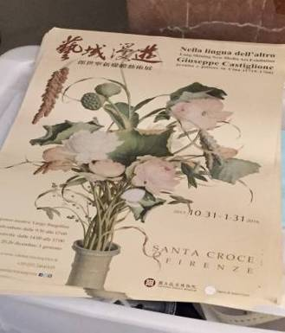 | 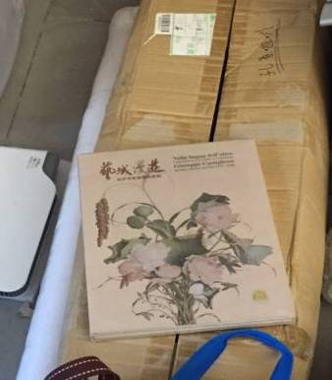 | 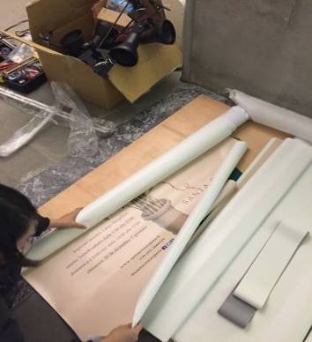
圖1 | 圖2 | 圖3

  - 初步確認展場工程進度
    - 懸掛複製畫之鋼架已完成，繃布也已完成（圖4、圖5）。
    - 基本電力配置完成，尤其繃布之後拉長之線路均就定位。
    - 新媒體作品「職貢圖時光廊道」，鋁架及電視組裝完成，初步就定位。如圖6所示，斜面已調整好，電視也已鎖上。
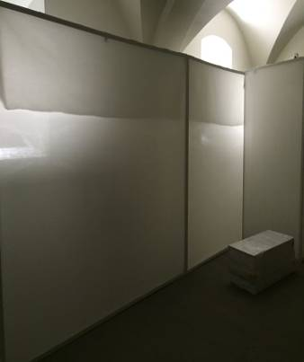 | 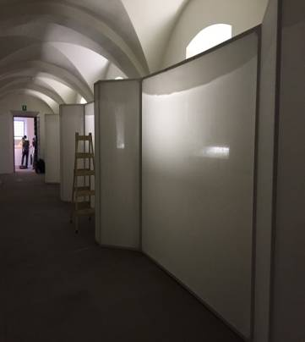 | 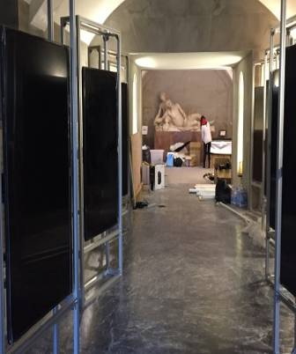
圖4 | 圖5 | 圖6
    - 新媒體作品「圖成百駿：新媒體百駿圖動畫」放映面之鋁架組裝，複製畫櫃組裝；同時進行水平量測。
    - 城大參展作品之木製牆面完成，並已上漆（圖7）。
    - 新媒體作品「穿真透時：畫孔雀開屏情境裝置」投影布幕、造形地面初步完成。如圖8所示。造形地面初步進行拚接及補土。
    - 新媒體作品「百花綺園：仙萼長春新媒體裝置」四組鋁架組裝中（圖9）。
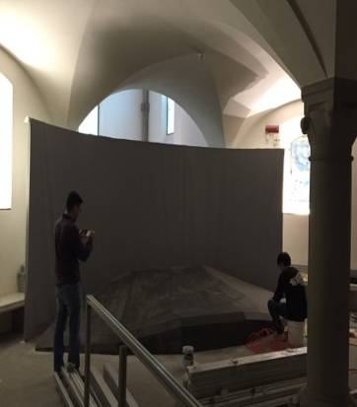 | 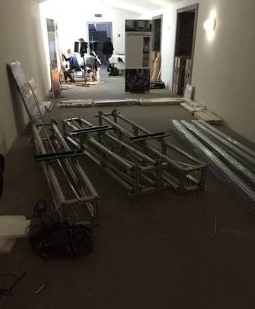 | 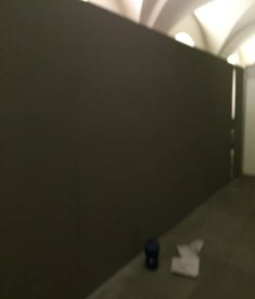
圖7 | 圖8 | 圖9

- 10月22日：進行新媒體作品開機測試、調整效果並進行構形組合工作
  - 主要作品進行開機及亮燈測試、位置配置、構形組裝及料件開箱工作
    - 新媒體作品「職貢圖時光廊道」進行繃布包裝，並進行初步開機測試，測試狀況（圖10）。
    - 新媒體作品「百花綺園：仙萼長春新媒體裝置」鋁架組裝完成，並進行亮燈測試（圖11）。
    - 新媒體作品「圖成百駿：新媒體百駿圖動畫」放映面之鋁架組裝完成，同時百駿圖複製畫之展櫃初步裝配成形，並由同仁確認放置複製畫及展件說明板之位置（圖12、圖13）。
    - 新媒體作品「穿真透時：畫孔雀開屏情境裝置」因應教堂方面逃生通道需擴大之要求，進行整體移位，並重新組合。
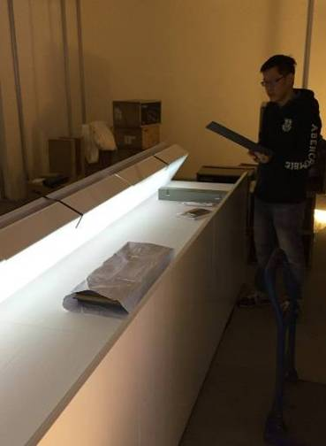 | 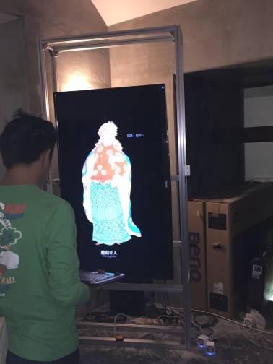 | 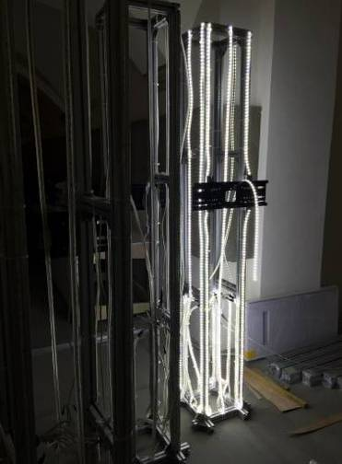
圖10 | 圖11 | 圖12

    - 香港城市大學參展作品已寄到並開箱就位，惟需待25日由城大方面派人前來進行裝機。城大作品之機件（圖14）。
    - 文創商品販賣區鋁架之構形組裝完成（圖15）。
    - 走道中央石柱之包柱，其鋁架構形已完成（圖16）。
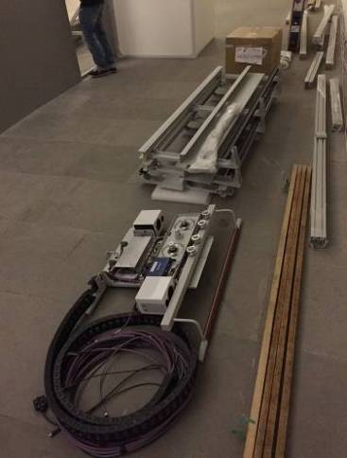 | 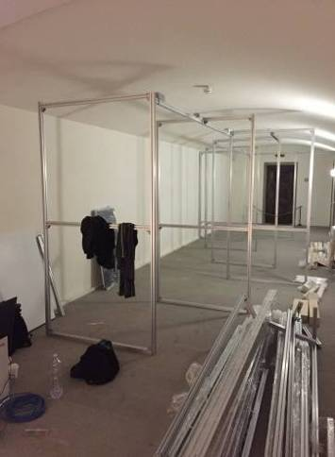 | 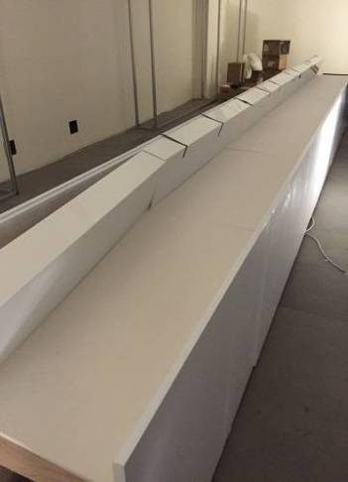
圖13 | 圖14 | 圖15

  - 辦理展覽開幕晚宴事宜
為落實文化外交，特找尋辦理11月1日展覽開幕晚宴之適當地點及路徑，並進行清點人數、時間及需求，完成預訂作業，以利展覽開幕晚宴之舉行，以簡單及不失禮節為目標，地點外觀如圖17所示。
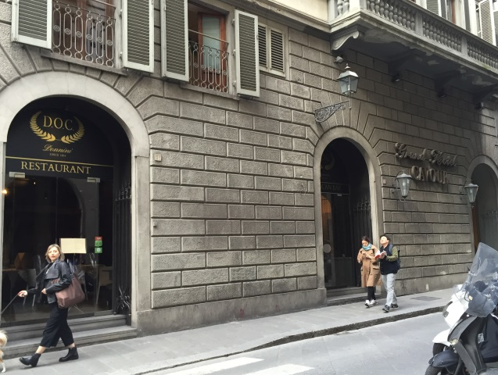 | 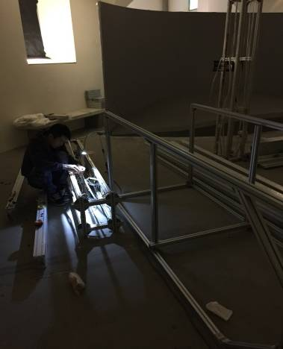
圖16 | 圖17

- 10月23日：新媒體作品外觀及效果安裝、調整修補及調整位置並參訪當地美術館
  - 主要作品進行外觀施作、線路連接及照明配置，並應要求進行調整
    - 入口處新媒體作品「職貢圖時光廊道」已全部安裝及繃布完成，並與大型輸出相連結（圖18）。
    - 複製畫之展示假牆內部照明完成安裝（圖19）。
    - 新媒體作品「百花綺園：仙萼長春新媒體裝置」鋁架定位於其預定位置（圖20）。
    - 新媒體作品「穿真透時：畫孔雀開屏情境裝置」因應消防需求，重新移動後重組並補土、再上漆（圖21）。
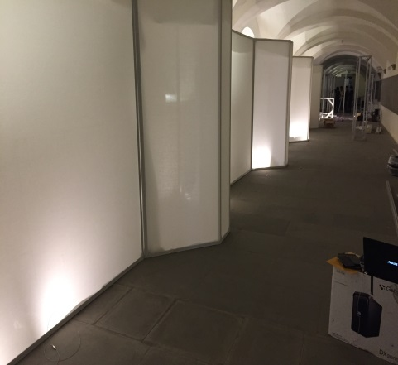 | 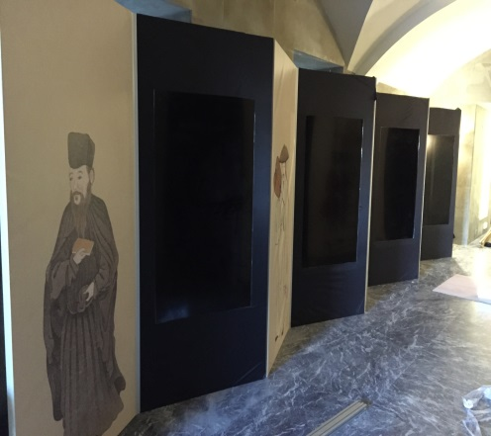
圖18 | 圖19
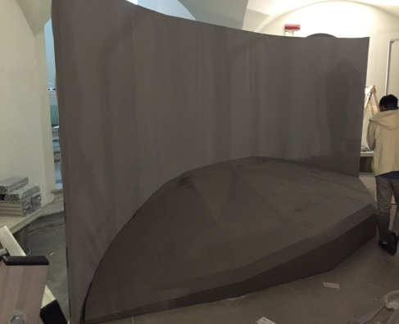 | 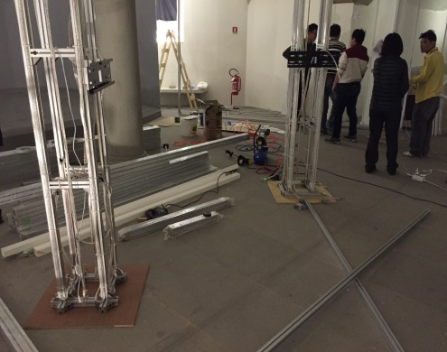
圖20 | 圖21

  - 參訪烏菲茲美術館
與聖十字大教堂同樣位於佛羅倫斯的烏菲茲美術館（Gallery Uffizi），為世界知名且藝術史地位極高之美術館；該美術館為文藝復興藝術具代表性之大美術館，包含文藝復興之大師如米開朗基羅、拉斐爾、達文西、提香等的作品均有收藏；而該美術館有二項值得關注之發展，一為該美術館雖有數百年之建物歷史，且身在歷史文物遺產環繞之舊城區，但仍推動改建計畫，且大膽使用大型工程機具進行施工，以解決展館更新、保護文物、提供觀眾更好的服務及體驗等目的；二是該館雖歷史悠久，但對科技應用仍勇於嚐試，例如該館即為Google Art Project的第一批參與者，且對於語意（Semantic Web）相關技術的應用，在博物館中亦為先驅。此外，該館為世界知名博物館，參觀人數極多，但仍採取多元化訂票策略，且要求一律需要預訂，既使現場購票也需付預訂費用、且落實總量管制措施以維持參觀品質。

- 10月24日：新媒體作品投影環境及拚接作業、細部調整及App測試與程式內容比對。
  - 主要新媒體作品進行大規模結構施作、輸出製作物就定位並進行固定
    - 新媒體作品「穿真透時：畫孔雀開屏情境裝置」之投影機支架結構施作完成，並安裝投影機以進行初步投影調整（圖22、圖23）。
    - 展場支柱之包柱支架完成，並進行安裝（圖24）。
    - 新媒體作品「百花綺園：仙萼長春新媒體裝置」之外觀進行固定，並將電視組裝於外觀柱體之上（圖25、圖26）。
    - 展覽總說、「畫孔雀開屏」及「仙萼長春」複製畫之分說，均完成輸出組合並初步立起安放於預定位置（圖27、圖28）。
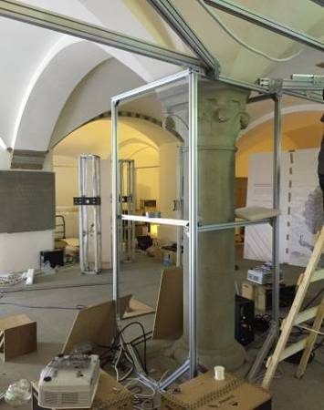 | 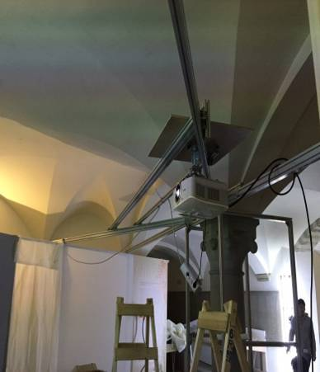 | 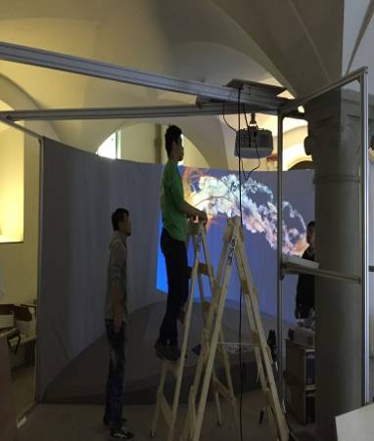
圖22 | 圖23 | 圖24

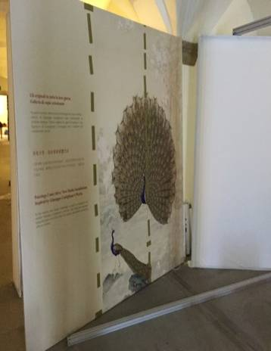 | 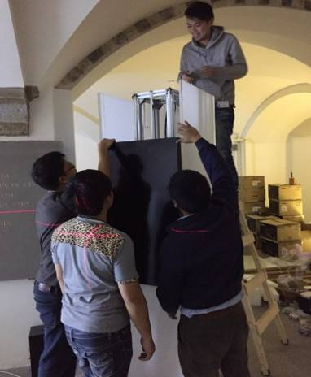 | 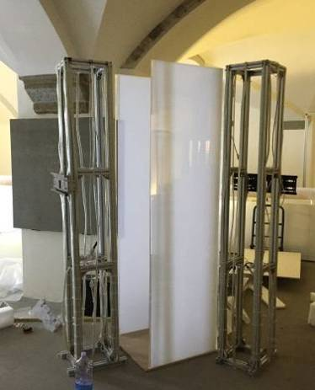
圖25 | 圖26 | 圖27

  - 確認本新媒體藝術展專用義大利文版App內容是否正確
現代博物館辦理數位藝術/新媒體藝術展，均需要結合網路科技，以提升觀眾之行動體驗。本院本次展出新媒體藝術展，為體現4G科技之應用，設計有義大利文版App，可讓觀眾以手機以4G速度下載、瀏覽展出之數位作品內容，並以iBeacon引導參觀、主動感應推播展出相關內容至觀眾手機之中。因此，需在展出前在現場比對該App內容是否準確、與現場實體展出作品之相對位置是否正確，以確保App可以和現場之新媒體藝術作品相配合。工作人員於現場檢視App狀況如圖29所示。由於主展覽當日尚在施工，故先以App之apk檔於筆電上以模擬器模擬於手機之使用狀況，由工作人員查核其內容及其與現場配置是否吻合，並測試其運作是否順暢。
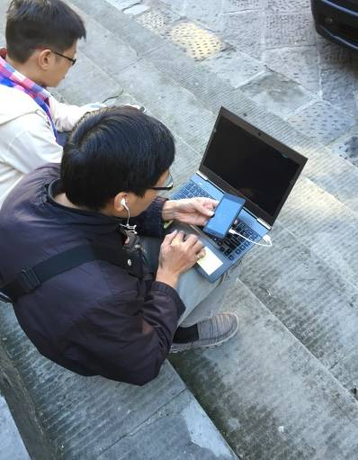 | 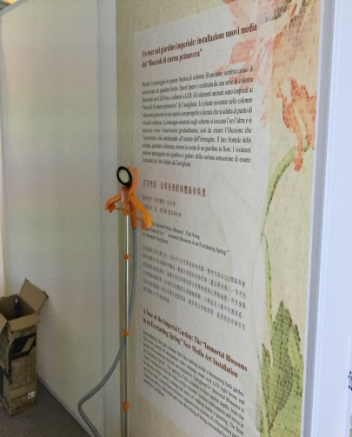
圖28 | 圖29

- 10月25日：新媒體作品投影細部拚接、複製畫吊掛調整、作品外觀整備包覆等作業。
  - 追踪展場施工進度
    - 新媒體作品「畫孔雀開屏」及「仙萼長春」複製畫之分說，均固定於應有之立面上（圖30、圖31）。
    - 新媒體作品「穿真透時：畫孔雀開屏情境裝置」完成投影機初步拚接及調整，開始將作品投影出來，進行細部之拚接調整（圖32）。
    - 現場之複製畫開始進行吊掛，由本院人員進行位置調整及確認，如圖33所示；並由本院同仁協助，克服畫作過高以致超出展示假牆高度之問題，完成複製畫之初步吊掛（圖34、圖35）。
    - 新媒體作品「百花綺園：仙萼長春新媒體裝置」之四個支柱均完成電視及外觀之組裝（圖36）。
    - 走道中央石柱之包柱結構已於日前完成，今日進行繃布包覆，並將「百花綺園：仙萼長春新媒體裝置」之控製主機及部份線路隱藏於其中（圖37）。
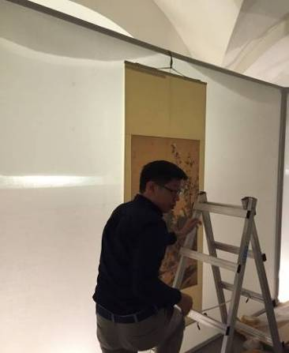 | 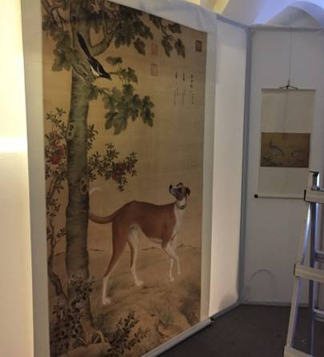 | 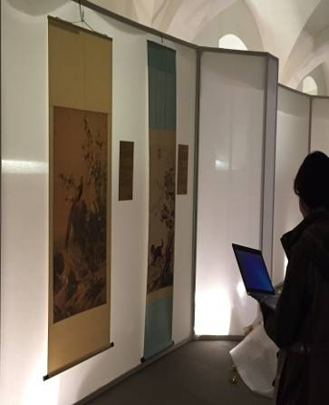
圖30 | 圖31 | 圖32
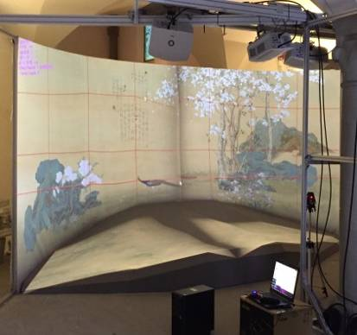 | 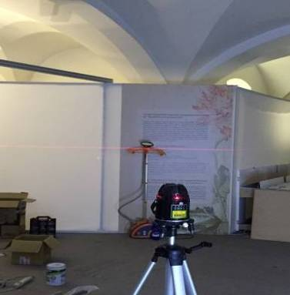 | 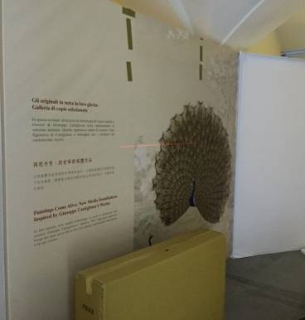
圖33 | 圖34 | 圖35

  - 由於今日為星期日，教堂需進行禮拜，表示本日上午至下午二時不便施工，施工團隊尊重其需求，故於下半日始進行施工；另今日資策會協力人員抵達，點交「百花綺園：仙萼長春新媒體裝置」等作品演播用之電子檔供轉檔、安裝。
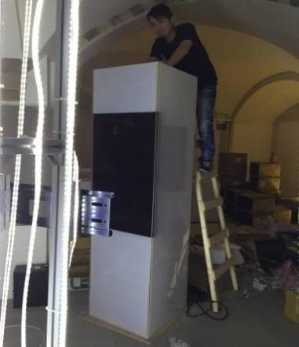 | 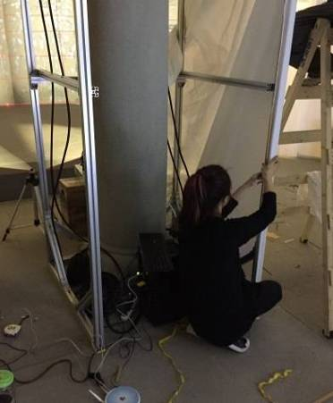
圖36 | 圖37

- 10月26日：主要作品進行壓力測試、劃定細節區域、展櫃組裝及研商社群媒體行銷發佈之事宜。
  - 主要作品壓力測試、拚接效果調校、劃定投影區域及現場吊掛
    - 新媒體作品「穿真透時：畫孔雀開屏情境裝置」完成投影機初步拚接及作品投影，並將孔雀立起，進行效果初步測試（圖38）。
    - 調整複製畫之吊掛，尤其是大型之兩幅作品，需於正反兩面作業。
    - 新媒體作品「職貢圖時光廊道」各單機逐一反覆測試（圖39）。
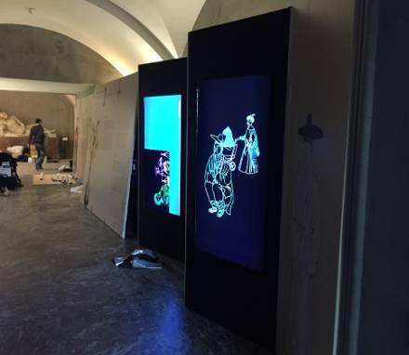 | 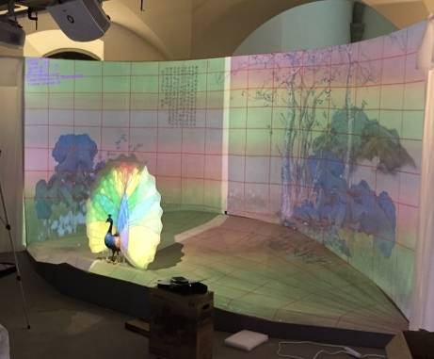
圖38 | 圖39

    - 《清 郎世寧 仙萼長春》複製畫安放於展櫃，並安裝玻璃（圖40）。
    - 新媒體作品「圖成百駿：新媒體百駿圖動畫」完成投影布幕繃布，並劃定投影區域。
    - 香港城市大學作品「探索郎世寧世界之花鳥走獸」之展覽分說、作品「來華之路」之分說、影片「國寶神獸闖天關」之分說，均完成安置（圖41）。
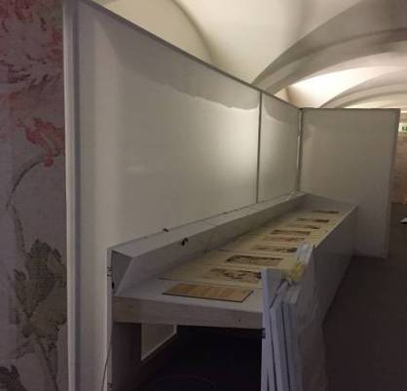 | 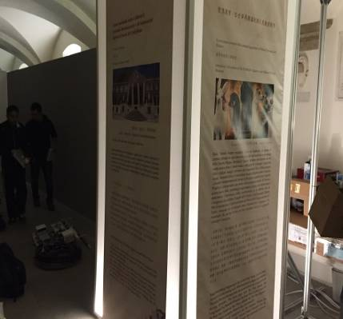
圖 40 | 圖41

    - 香港城市大學人員二名，於中午抵達展場，並進行作品之調整及安裝。
    - 新媒體作品「穿真透時：畫孔雀開屏情境裝置」之創作藝術家於今日下午扺達，預計將對作品進行更精細之調校，以保障數位作品之效果可符合原意。
  - 與聖十字教堂方、承攬廠商共同協調討論場外路燈旗放置問題，同時也討論網路社群媒體如何行銷本次新媒體展。由於大教堂為佛羅倫斯市重要文化遺產，故原本欲於教堂外牆裝置下懸式路燈旗，因需要另行將施工計畫送交佛市古蹟保護部門審議，費時且不易獲通過，故在義方建議下，另外構思教堂外之宣傳方式；此外，由於網路媒體於當今社會擁有強大之影響力，為最具效能之傳播工具，故今日也與義方人員初步討論多方皆進行Facebook宣傳之可能、也討論網頁露出之可行性。

- 10月27日：展覽總說和分說展版架設、主要數位作品架設完成、複製畫展櫃設置、多媒體影片試播、導覽手冊和相關教育推廣品送達。
- 展場佈置確認和協助：
- 展覽總說分說展版架設完成：但經本院同仁檢視，發現多處錯誤包含：本院典藏懷素《自敘帖》上下顛倒錯置、乾隆皇帝生卒年標示錯誤、清朝皇帝在位年代標示未統一等，幸距開展仍有時間已請台北重新輸出正確版本以利修正（圖 42、圖43）。
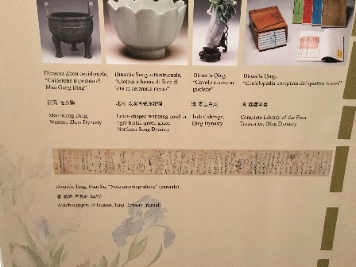 | 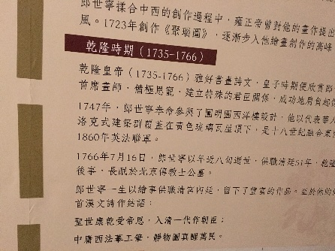
圖42 | 圖43

- 「百花綺園：仙萼長春新媒體裝置」已完成架設和安裝，進行軟體測試中（圖44）。
- 《清 郎世寧 百駿圖》複製畫展櫃也已完成架設和安裝，相對應的「圖成百駿：新媒體百駿圖動畫」也已熔接完成，正在進行細部的畫面調整（圖45）。
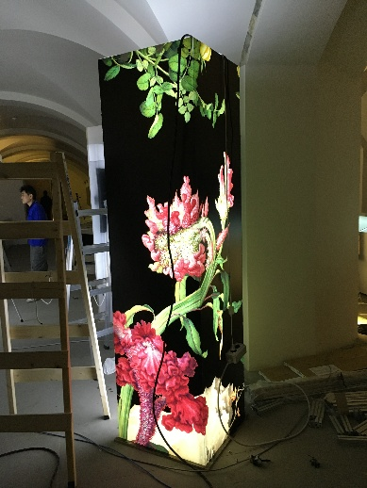 | 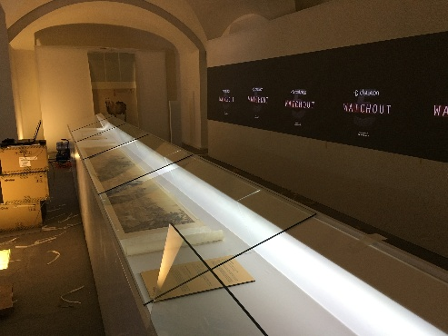
圖44 | 圖45

- 香港城市大學作品「探索郎世寧世界之花鳥走獸」已完成固定鋼架之安裝，待電源和訊號傳輸線調整完畢後即可架上可活動式的螢幕（圖46）。
- 「國寶神獸闖天關」和其他影片播放區架設完畢，進行試播，並調整光線和聲音，以求達到最佳撥映效果（圖47）。
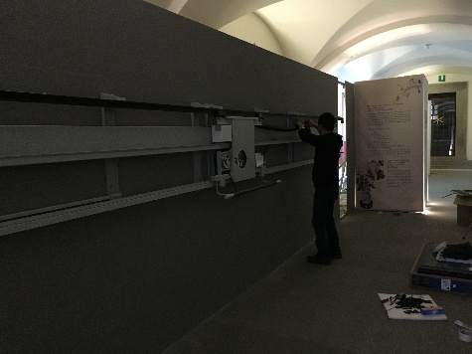 | 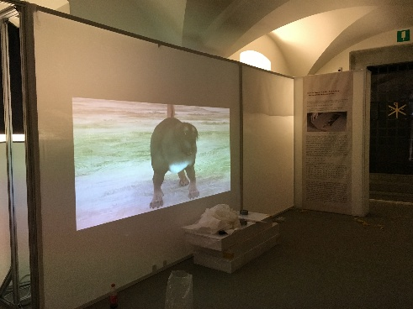
圖46 | 圖47

- 在「國寶神獸闖天關」等影片播放區，原設計是有座椅供觀眾坐著觀看，但因為走道過窄腹地不足，故決定拿掉座椅以利通行，但在開展後由於影片相當受歡迎，加上三部影片總計時間頗長，故在與聖十字教堂溝通後，以不影響逃生通道的地毯，供參觀民眾可以有坐著觀賞的地點。從台北寄送的「藝域漫遊－郎世寧新媒體藝術展」導覽手冊，共計1000本已寄到，由本院人員簽收，如圖48、圖49所示。但由於與快遞人員語言不通加上義方要求部分導覽手冊先行送至開幕會場，故點收花了不少時間做確認。另本院第一批工作人員已完成展場初步架設和監工工作，先行返台，留下一位人員進行交接，第二批工作人員含謝副處長與郭科長於當地時間深夜抵達義大利。

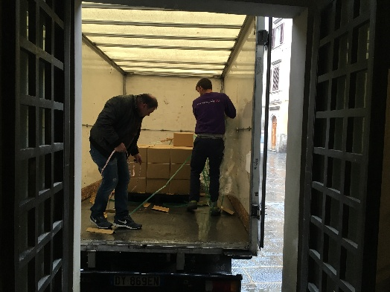 | 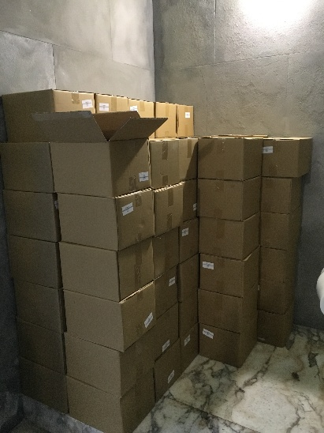
圖48 | 圖49

- 10月28日：調整新媒體作品及複製畫吊掛位置、記者會及開幕儀式地點場勘
  - 複製畫位置及順序調整、新媒體作品軟體測試
    - 謝俊科副處長及郭鎮武科長於前晚抵達佛羅倫斯後，一早便檢視整體布展狀況，並調整第二展區複製畫吊掛位置及順序（圖50），將大型畫作置於第一幅，讓觀眾一進展間便能被原尺寸輸出的大幅畫作吸引，調整後如圖51所示。
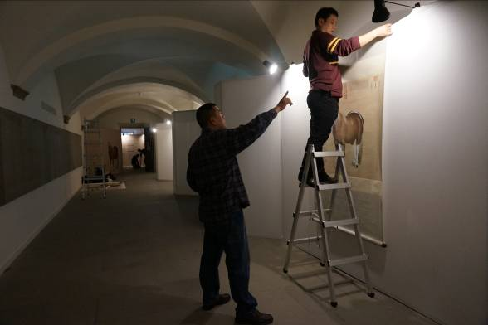 | 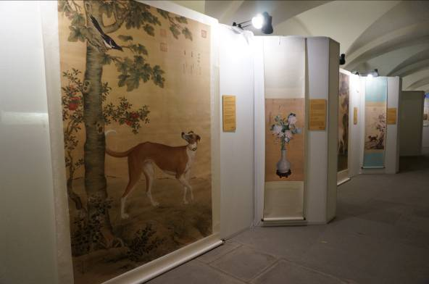
圖50 | 圖51

    - 「百花綺園：仙萼長春新媒體裝置」安裝軟體並測試動畫特效呈現。
    - 複製畫《清 郎世寧 仙萼長春》共十六頁由本院同仁確認擺放順序，需按照院內文物展順序放置。
    - 香港城市大學兩位工作人員就新媒體作品「探索郎世寧世界之花鳥走獸」做最後調整及測試。
    - 「穿真透時：畫孔雀開屏情境裝置」之創作藝術家張博智老師測試孔雀光幕prototype B3動態投影（圖52）。
    - 因教堂建築歷史悠久，展場內部有不少原有破損及污損處，如雕像及牆壁，依郭科長指示用照片紀錄所有污損處，以避免日後撤展可能會引起的糾紛（圖53）。
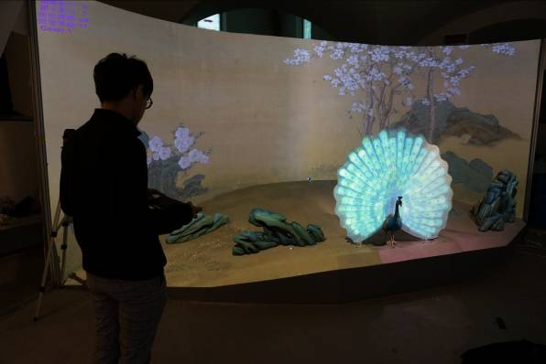 | 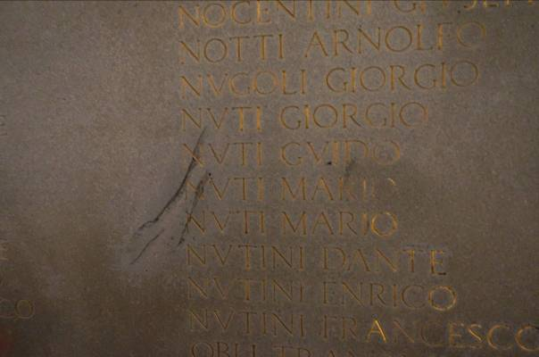
圖52 | 圖53

    - 聖十字教堂方負責行政協調窗口Donata Grossoni前來了解展覽布展進度，並建議《清 郎世寧 仙萼長春》複製畫展櫃不能太貼近展間牆面，易造成牆面磨損，本院工作人員及策展團隊隨即依聖十字教堂方的要求調整展櫃位置，保留約5公分的距離（圖54）。
    - 展場入口內部輸出吊掛完成，並調整擺放角度及位置（圖55）。
    - 於第二展區「栩栩風華：郎世寧複製畫選萃」中，設置一投影區，預計投影未展出之郎世寧經典畫作圖片，並加上義文品名使民眾能對郎世寧其他作品有更多的認識，且能彌補於佛羅倫斯展區無法欣賞原畫的缺憾（圖56）。
  - 由聖十字教堂方窗口Donata Grossoni帶領，場勘10月31日上午記者會及傍晚開幕儀式的場地，預計於聖十字教堂藝術品博物館（Museo dell’Opera di Santa Croce）內舉行，此長方型空間原為十四世紀建造的修道院食堂，其中，位於講台後方牆面畫作是喬托學派的藝術大師伽迪（Taddeo Gaddi）的十字架苦像，這個氣派的空間做為「藝域漫遊－郎世寧新媒體藝術展」記者會及開幕儀式的場地十分合適，且足以容納邀請來賓，如圖57所示，開幕儀式後則安排貴賓們展間參觀，因考量十月底晚間佛羅倫斯氣溫較低，故規劃於教堂內半露天的布魯內雷斯基迴廊（Chiostro del Brunelleschi）內提供自助式茶點供貴賓使用（圖58）。
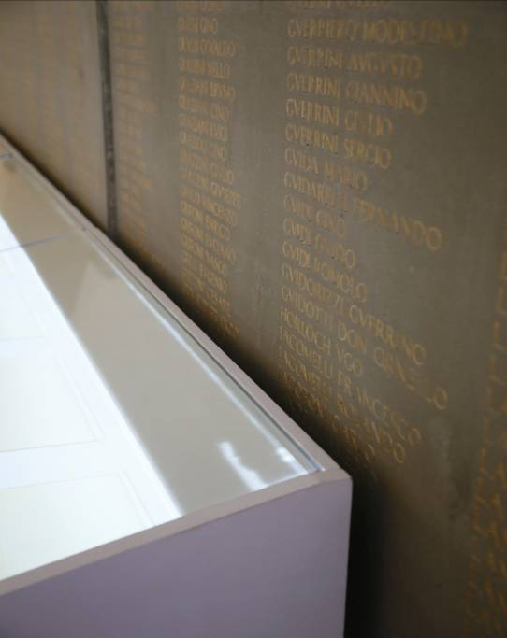 | 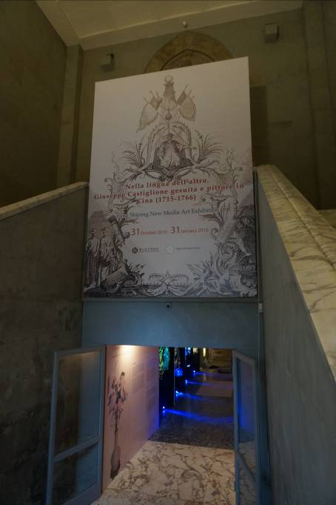
圖54 | 圖55
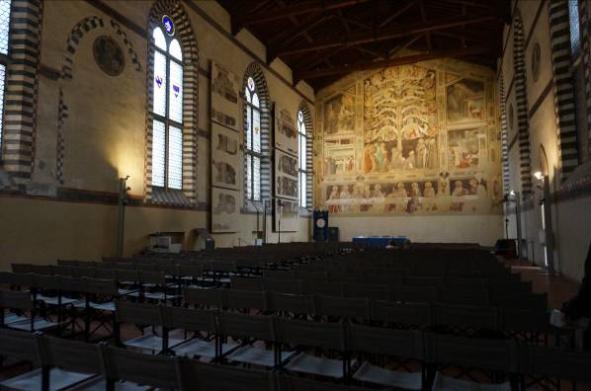 | 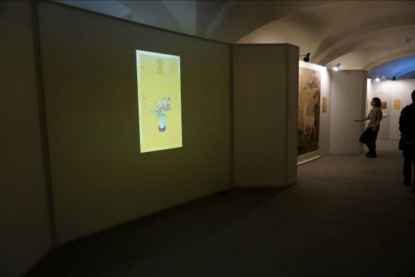
圖56 | 圖57

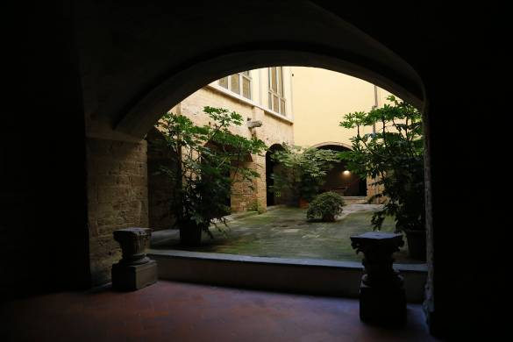
圖58

- 10月29日：新媒體作品最終測試及調整
  - 複製畫位置及順序調整、新媒體作品軟體測試
    - 「栩栩風華：郎世寧複製畫選萃」第二展區分說，完成輸出組合並安裝完成（圖59）。
    - 考量到展場入口處位置較不顯眼，已於原先規劃放置主視覺輸出板，並設置完成，如圖60所示。另外，和聖十字教堂方Donata Grossoni討論其他可放置主視覺海報的地點，並決定於教堂售票處及入口處看版放置本展覽主視覺海報，使欲購票進入教堂的民眾能輕易地得知展覽資訊。
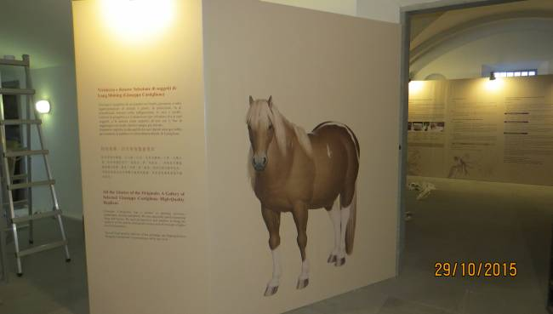 | 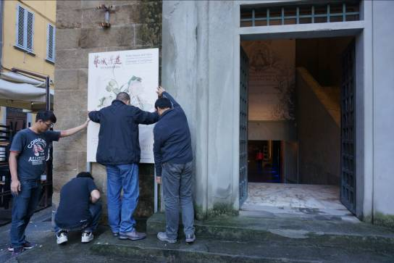
圖59 | 圖60

    - 文創商品區複製畫架設完成，如圖61所示，並由本院同仁將其鏡面部分擦拭乾淨。
    - 「百花綺園：仙萼長春新媒體裝置」系統最後測試調整，並搭配展間整整體氛圍，將光柱四個柱邊貼上黑膠帶防止漏光（圖62）。
    - 第二展區「栩栩風華：郎世寧複製畫選萃」，因原尺寸輸出之大幅複製畫不好固定位置，造成易突起不平整的情況，經本院同仁商討後，使用釣魚線固定於畫心和綾布間，在不影響觀眾欣賞畫作的前提下，使其能固定畫心位置，如圖63所示。最後使用紅外線水平儀調整說明牌擺放位置，使所有複製畫說明牌放置於同一水平線上，如圖64所示。另外，因展版採用繃布的作法，展版角落易形成布面皺摺，影響觀看品質，故使用直立式熨斗將其燙平，雖然較費時費工，卻能呈現較美觀的展版。
    - 新媒體作品「圖成百駿：新媒體百駿圖動畫」最後調整及測試，並將其對應的複製畫《清 郎世寧 百駿圖》放入已擦拭乾淨之玻璃展櫃中（圖65）。
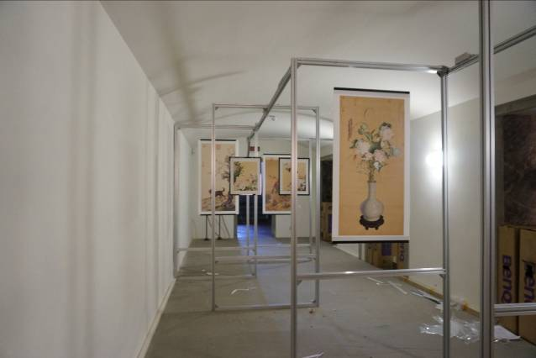 | 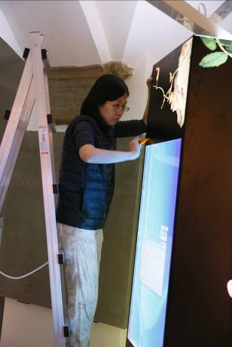
圖61 | 圖62
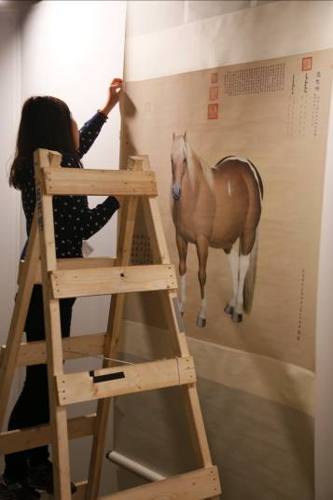 | 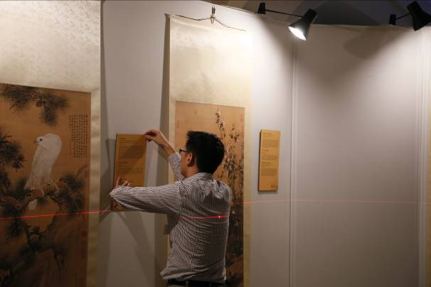
圖63 | 圖64

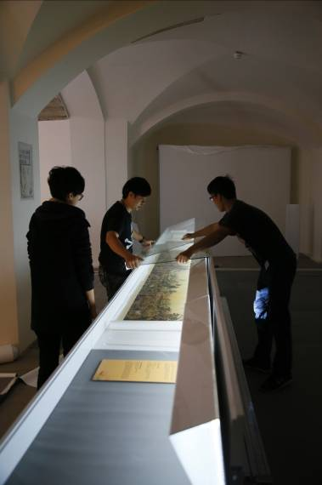
圖65

- 10月30日：檢視展場、參觀聖十字教堂、與聖十字教堂理事會面
何傳馨副院長及林國平處長中午十二點抵達佛羅倫斯，短暫辦理入住手續後立即前往展場巡視（圖66），並與香港城市大學郭位校長、林副校長一同檢視香港城市大學作品「探索郎世寧世界之花鳥走獸」。檢視完展場後，聖十字教堂方安排Giuseppe De Michili理事及Don Alessandro Andreini理事與本院何傳馨副院長見面（圖67），雙方對於明日即將舉行的展覽記者會及開幕式十分期待。
隨後，聖十字教堂方Donata Grossoni為本院同仁及香港城市大學貴賓導覽（圖68）。首先，從聖十字教堂的正內面，映入眼簾的是教堂內部的結構（圖69），十四世紀時由建築師阿爾諾福‧迪‧坎比奧設計成希臘文的T字形，代表聖十字，同時也是方濟會修士服裝的象徵。而在教堂的正內面，有一座自由女神（Libertà），是雕塑家皮歐‧費迪（Pio Fedi）在1883年為劇作家喬凡巴提斯塔‧尼克里尼（Giovan Battista Niccolini, 1782-1861）製作的陵墓（圖70），根據聖十字教堂官方出版品，法國雕塑家巴特勒迪（Frederic Bartholdi）製作的紐約自由女神像很有可能就是從這座獲得了靈感。緊接著來到大殿右側，每一位民眾來到聖十字教堂都不會錯過機會瞻仰的米開朗基羅之墓（圖71），米開朗基羅出生於佛羅倫斯小貴族家庭，集雕塑家、畫家、建築師及詩人於一身，在世時就是當代名人，他的革命性藝術啟發，讓藝術家們開始獨立思考並創作，不再只是接單工作的單純技術工或木工，米開朗基羅讓義大利的藝術到達普世價值的巔峰。大殿右側前方，另一個著名的雕塑是但丁衣冠冢，Donata解釋，但丁（Dante Alighieri, 1265-1321）流亡時在拉文納（Ravenna）過世，並且葬在那裡，佛羅倫斯人民為了緬懷這位客死異鄉的偉大詩人，於聖十字教堂內設置一個沒有遺體的紀念墓碑－衣冠冢（圖72），此衣冠冢為1829年製作，石棺上有一尊但丁座像，手上拿著舉世聞名的《神曲》（Divina Commedia）。
接著，Donata解說不少聖十字教堂大殿的藝術作品，其中一個是聖母領報（Annunciazione）高浮雕群像，為文藝復興前期大師多納泰羅（Donatello）於15世紀製作，其描繪聖方濟與聖道明者兩位方濟會和道明會創始人的相遇，對聖十字教堂來說，是十分具有意義的作品。另一個不可錯過的參觀重點是大殿左側的伽利略之墓（Galileo Galilei, 1564-1642），身為義大利最重要的天文學與物理學家，伽利略藉由改良望遠鏡進行觀測而獲得重大天文發現，並歸納出新的科學方法。離開大殿，來到帕茲小聖堂（Cappella Pazzi），位於展覽記者會及開幕式場地的另一側，這裡是最能代表十五世紀佛羅倫斯的地點之一，當時佛羅倫斯政權及經濟由兩大家族掌控，帕茲家族與梅迪奇家族，其中帕茲家族委任當時最有名氣的建築大師布魯內雷斯基（Fillippo Brunelleschi）建造，帕茲小聖堂內部線條優雅，充分體現幾何學理的完美（圖73）。參觀完聖十字教堂後，何傳馨副院長、林國平處長與聖十字教堂執事主席Irene Sanesi及其他理事會面（圖74），執事主席表示這次合作十分愉快，非常期待展覽開幕及民眾參觀的反應，聖十字教堂近年來致力於藝術教育及宗教藝術的推廣，因為此展的開幕將能累積更豐碩的成果。
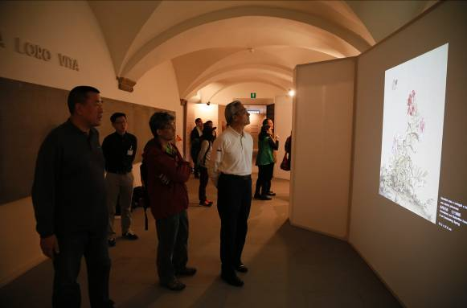 | 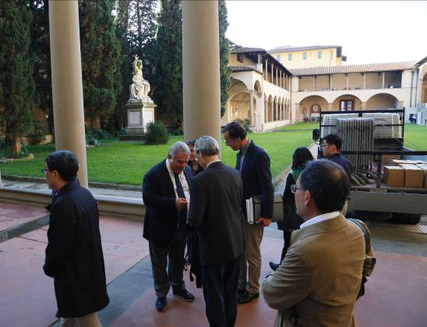
圖66：何副院長（右一）林處長（右二）巡視展場。
圖67：何副院長與聖十字教堂理事（左二）會面。

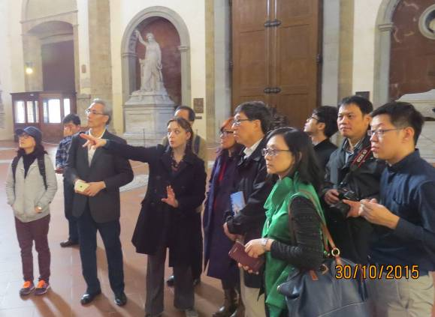 | 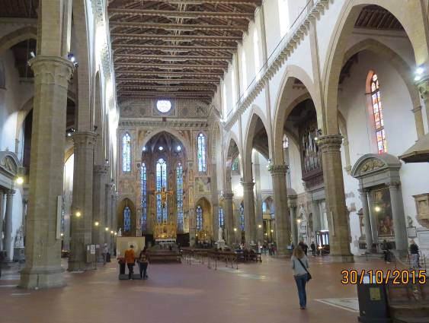
圖68：參觀聖十字教堂

圖69
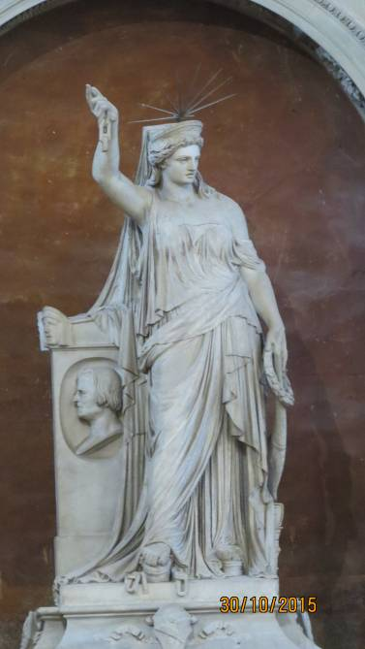 | 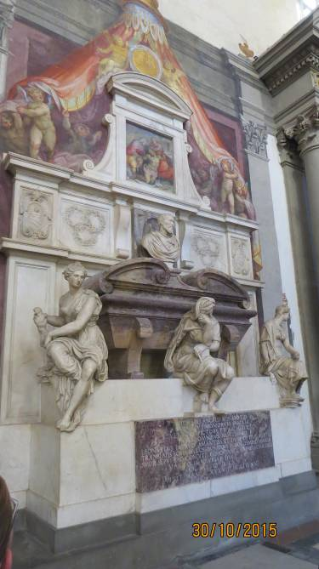
圖70 | 圖71
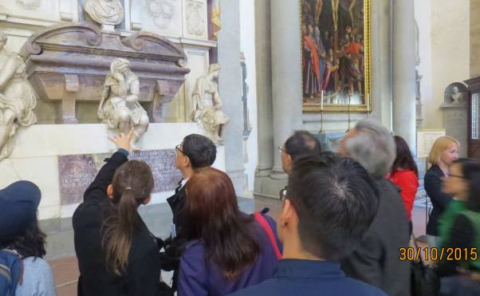 | 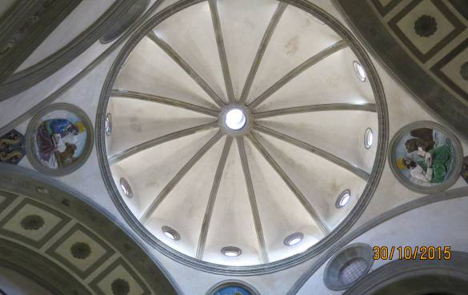
圖72 | 圖73
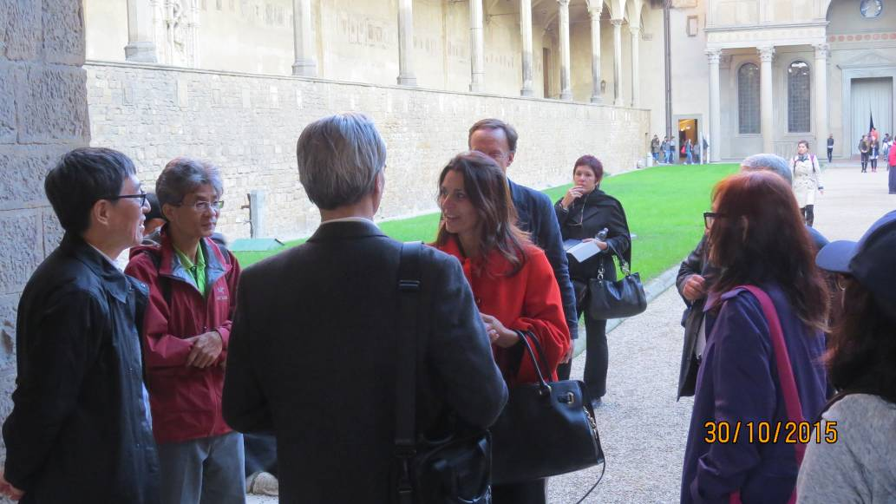
圖74：何副院長（左三）及聖十字教堂執事主席Irene Sanesi（左四）會面。

- 10月31日：舉行展覽開幕記者會及開幕儀式
一早至聖十字教堂藝術品博物館（Museo dell’Opera di Santa Croce）準備十一點舉行之展覽開幕記者會，於十點半時，大多數貴賓及記者已入席，義方策展人Francesco Vossilla教授及張正穎博士為本院何傳馨副院長及香港城市大學郭位校長安排義文譯者，並經由聖十字教堂方介紹，與佛羅倫斯市副市長Nicoletta Mantovani會面（圖75），副市長對於本院至義大利佛羅倫斯策畫新媒體藝術展表現熱烈的歡迎與感謝，本院亦致贈《畫孔雀開屏》複製畫予副市長，感謝佛羅倫斯市協助展覽順利進行。因記者會舉行時間為星期六中午，非義大利當地習慣辦記者會的時間，但因聖十字教堂方努力邀約，約有近20家義大利記者媒體蒞臨（圖76），記者會結束後，便帶領記者媒體至展場，由Vossilla教授導覽解說展覽。
傍晚繼續至聖十字教堂準備展覽開幕式，六點時大部分貴賓已抵達，義大利當地多位重量級貴賓出席，包括佛羅倫斯樞機主教Cardinal Giuseppe Betori Archbishop of Florence、方濟會托斯卡納總會長Padre Roberto Bernini Ministro Provinciale di Toscana、耶穌會總部發言人Fr. Giuseppe Bellucci General Curia of Society of Jesus、佛羅倫斯市文化與運動部主席Maria Federica Giulian等人。我國駐教廷王豫元大使、駐義大利代表處高碩泰大使、香港城市大學郭位校長、林群聲副校長等，近三百位嘉賓蒞臨出席，一同參與本院於義大利首次展覽的開幕盛況（圖77）。開幕儀式上，何傳馨副院長致詞表示，300年前，年僅二十七歲的郎世寧身兼傳教士及宮廷畫家的兩個身分，為清廷服務，他在中國待了五十一年，雖然天主教在中國命運多舛，但是郎世寧的畫筆卻成了中西兩地繪畫傳統的交會契機。300年後的今天，本院於義大利佛羅倫斯聖十字教堂合作，運用科技將郎世寧的作品帶回他的故鄉義大利，讓民眾認識郎世寧，以及了解他對中西藝術交流的影響與貢獻，同時也希望，這次的展覽能成為促進兩國文化交流的新篇章（圖78）。
於聖十字教堂藝術品博物館（Museo dell’Opera di Santa Croce）進行的開幕儀式於晚間七點半結束，接著各位貴賓分批前往展場參觀，由本院策展人謝俊科副處長、郭鎮武科長及本院同仁向王豫元大使伉儷、高碩泰大使及蒞臨的台灣貴賓解說展覽，並由義方策展人Vossilla教授為佛羅倫斯樞機主教及天主教重要貴賓們導覽。（圖79）隨後，引領貴賓們進入布魯內雷斯基迴廊（Chiostro del Brunelleschi）內，享用自助式茶點，為感謝兩位大使特地從羅馬前來參加，並給予本院多方面的協助，由何傳馨副院長特別致贈本院年曆及導覽手冊與兩位大使（圖80）。當日舉行的展覽記者會及開幕儀式皆圓滿落幕，在古老的教堂裡展出新媒體藝術作品形成的反差效果吸引了貴賓及當地民眾，展覽不僅結合科技應用與人文藝術美學，並兼具東西方文化交流之重大意義，其呈現方式更是讓「藝域漫遊－郎世寧新媒體藝術展」在佛羅倫斯成為一個創舉，成功獲得了眾人的讚賞。

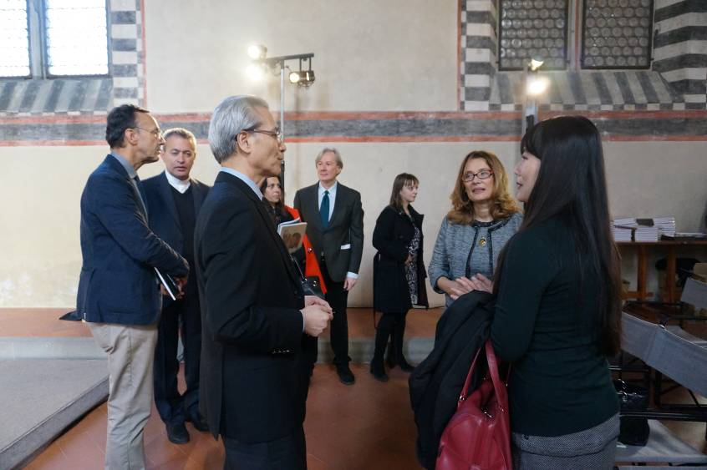
圖75：何傳馨副院長（中間）與佛羅倫斯市副市長會面（右二）。

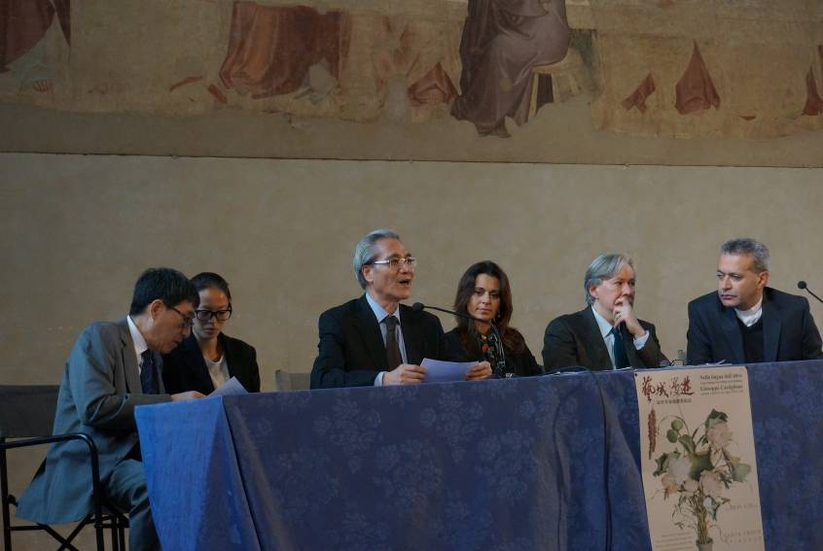
圖76：本展開幕記者會現場，何副院長（左三）致詞。

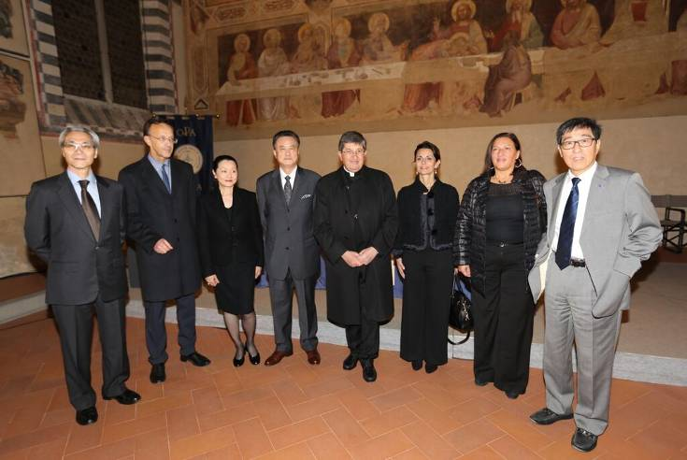
圖77：開幕儀式合照，左起為本院何傳馨副院長、聖十字教堂Giuseppe De Micheli、駐教廷王豫元大使伉儷、佛羅倫斯樞機主教、聖十字教堂執事主席Irene Sanesi、佛羅倫斯市文化與運動部主席及香港城市大學郭位校長。
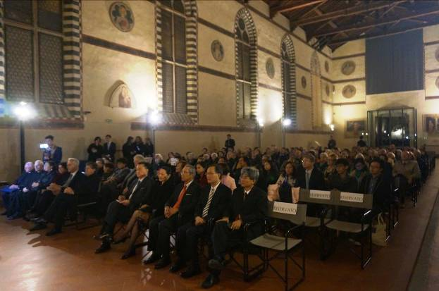 | 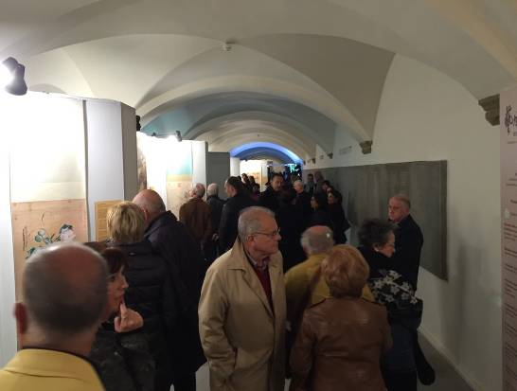
圖78：開幕儀式現場，近三百位貴賓蒞臨 | 圖79：開幕儀式後貴賓參觀展覽
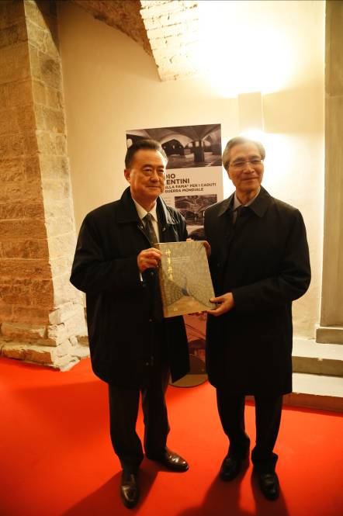 | 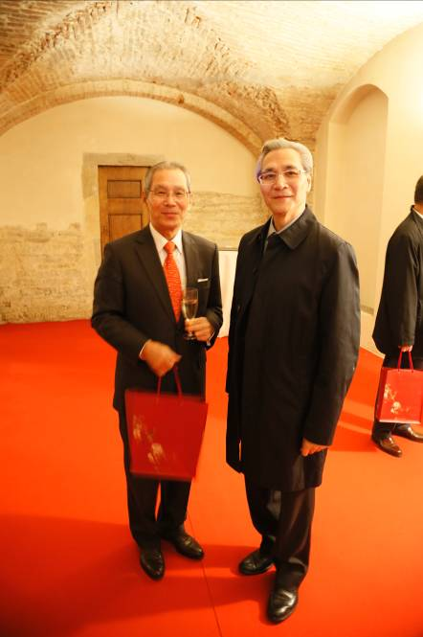
圖80：何副院長致贈導覽手冊王豫元大使（左圖左一）及高碩泰大使（右圖左一）。

- 11月1日：參訪彼提宮銀器博物館、佛羅倫斯學院美術館
在郎世寧來華的年代，佛羅倫斯不僅是世界的中心，其豐富的收藏更是享譽國際，為了瞭解郎世寧部分繪畫的風格及欣賞他來華前的作品，於本展覽開幕工作告一段落後，特別安排兩天參訪彼提宮銀器博物館、佛羅倫斯學院美術館及熱那亞聖馬丁尼茲養老院。
早上一行人集合在彼提宮（Museo degli Argenti Palazio, Pitti）門口，等待Vossilla教授一同進入佛羅倫斯最大的博物館「彼提宮」，「彼提宮」位在佛羅倫斯著名的「老橋」不遠，正面為文藝復興風格的建築，進入中庭後可以見到混合羅馬風格的窗面裝飾，1458年開始興建為銀行家盧卡‧彼提的住所，為著名的文藝復興建築師布魯涅內斯基（Filippo Brunelleschi, 1377－1446）所設計。後為當時的托斯卡納大公麥帝奇家族的住所，此時開始累積了大量的藝術和珠寶等珍藏。1919年，維托里奧‧埃馬努埃萊三世把宮殿和藏品捐出成為博物館。
跟隨Vossilla教授的解說和引導，我們在館中見到了相當熟悉的藏品，中國的龍泉窯青瓷和日本的伊萬里瓷（圖81），這都反映了當時貿易瓷的繁榮盛況，以及中國瓷器在西方貴族間收藏的珍貴價值。另一個值得注意的是整座宮殿，有許多裝飾是以壁畫方式呈現（圖82），利用視覺上的錯視和極為精巧的空間透視畫法，營造出虛實相應的幻景，沿襲這樣的傳統，郎世寧在清宮曾經創作過多幅「通景畫」，在牆壁以高深的透視技法營造出另一空間。另外我們也見到許多和東方相關的工藝品，有使用日本螺鈿戧金技法設計的屏風（圖83），上面的人物穿著兼具中國和日本的風格，展現出當時西方人對東方人物的既有印象。另外我們也見到類似水盛或是酒器的器物（圖84），這和院藏部份痕都斯坦玉玉器（圖85）的設計理念類似，或許當時的中國和西方多少都受到此一設計的影響。再另一展間見到了一件雕飾相當精緻的象牙瓶（圖86），以細緻鏤空的雕琢，呈現出精緻如蕾絲般的質感，和院藏〈象牙鏤彫提籃〉（圖87）利用的技法相同。最有趣的是我們見到了與院內有名的象牙球類似的珍玩，有一說法這樣的雕刻技巧來自德國，今日在佛羅倫斯見到，可作為此說法的佐證。在「彼提宮」豐富的館藏中除了見證當時的世界中心佛羅倫斯收藏的豐富外，也見到許多東西方連結，和郎世寧部分繪畫的風格來源。
接著我們以步行的方式參觀了美術學院，美術學院座落在小巷中，門口外觀也不太起眼，但這裡收藏著米開朗基羅偉大作品〈大衛像〉（圖88），除了大衛像外，還典藏他多件未完成的作品，經由Vossilla教授的介紹我們見到了米開朗基羅雕塑的手法和過程。最令人感興趣的是〈大衛像〉原為另一為雕塑家多納太羅（Donatello, 1386－1466）的作品，原本預計放置在百花大教堂的拱頂側翼（圖89），但不知何種原因多納太羅並未完成，後由米開朗基羅接手，他在多納太羅的基礎上完成了今日所見的〈大衛像〉，根據Vossilla教授研究，在諸多文件和紀錄中，因為和佛羅倫斯市政府簽署的合約中載明需要將大理石塊切割，以利架設到教堂頂端，多納太羅因為這個因素而無法完成。而米開朗基羅因在前人的基礎上，所以需將原本大衛身上可能有的盔甲去除，形成今日所見的裸體狀態，而大衛像所站立的姿勢也經過調整，造成兩腿長度不同的情形。這些罕為人知的知識透過美術學院院士Vossilla教授的介紹而理解，同時也知道Vossilla教授想將郎世寧申請為該學院院士的心願，讓郎世寧的藝術成就在其家鄉留名。

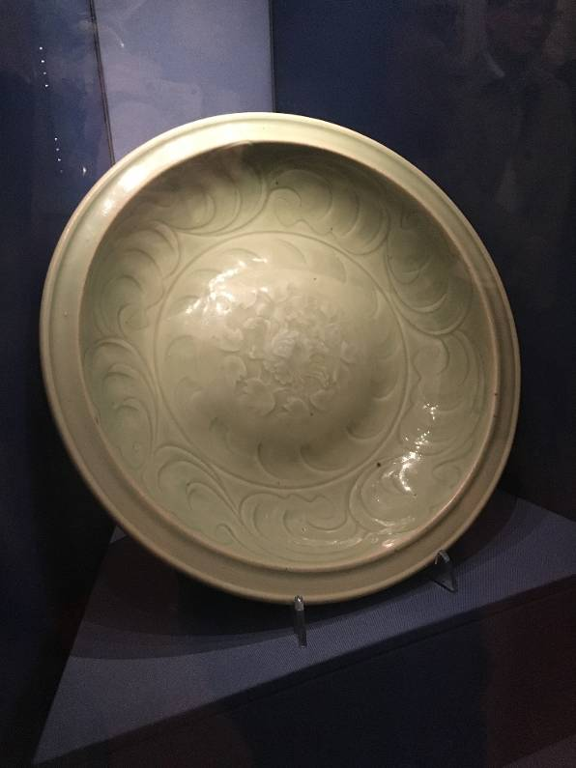 | 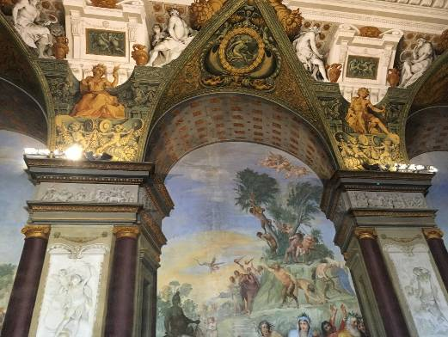
圖81：「彼提宮」所藏龍泉窯青瓷  （參訪過程所攝） | 圖82：「彼提宮」幻景壁畫裝飾  （參訪過程所攝）
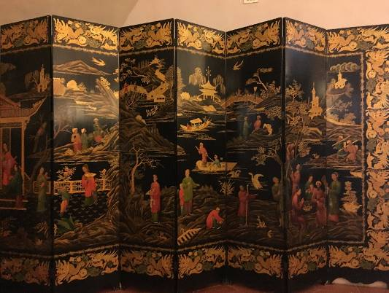
圖83：彼提宮具有東方風格的屏風收藏（參訪過程所攝）

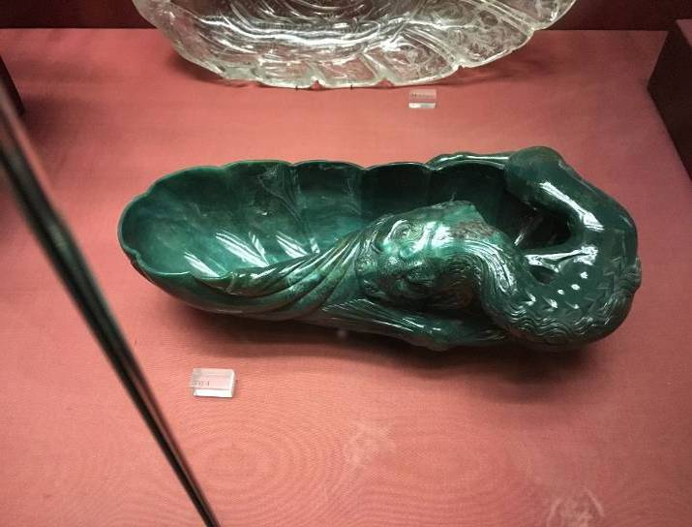
圖84：彼提宮所藏酒器或水盛（參訪過程所攝）
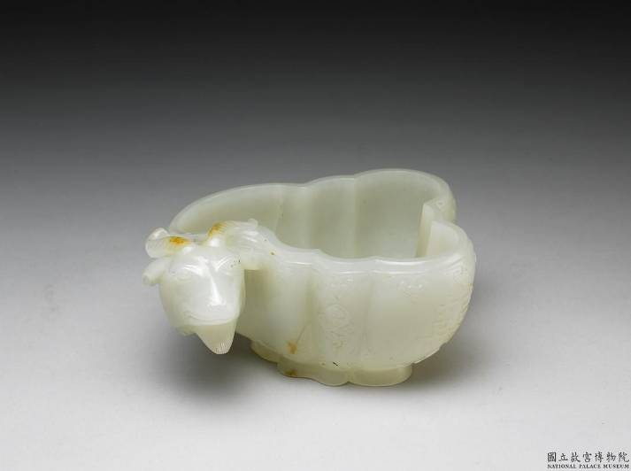
圖85：國立故宮博物院藏痕都斯坦玉〈羊角小水盛〉

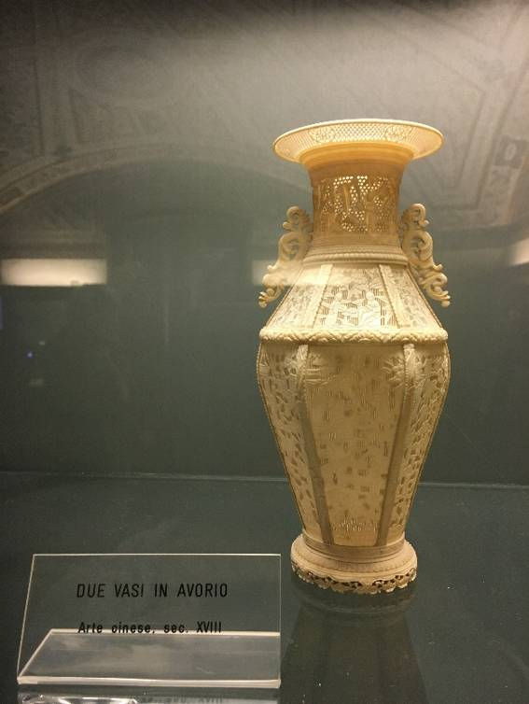 | 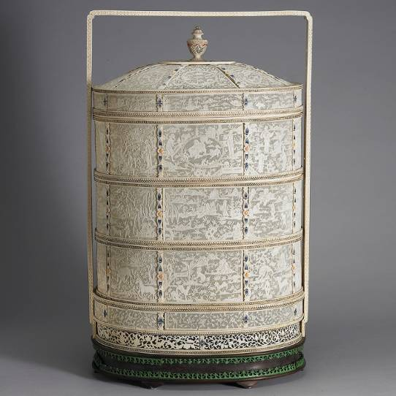
圖86：彼提宮所藏鏤空象牙瓶（參訪過程所攝） | 圖87：國立故宮博物院藏〈象牙鏤空提籃〉
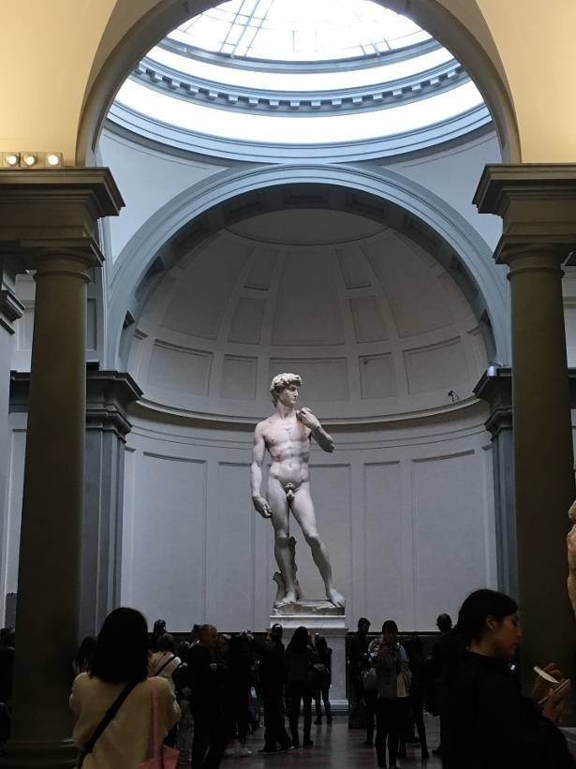 | 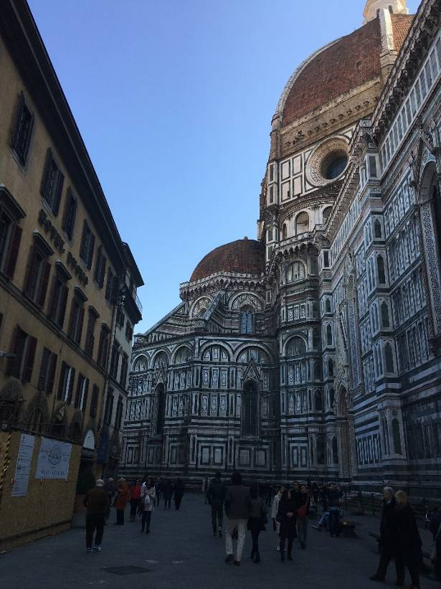
圖88：美術學院所藏〈大衛像〉  （參訪過程所攝） | 圖89：百花大教堂原規畫放置大衛像的穹頂側翼（參訪過程所攝）

（十三）11月2日：參訪熱那亞聖馬丁尼茲養老院
「神筆丹青郎世寧來華三百年特展」特別與義大利馬丁尼茲養老院商借兩幅，據傳為郎世寧來華之前的油畫作品。根據在佛羅倫斯藝術史研究所及馬克斯普朗克研究院從事博士後研究的馬可‧馬西羅博士（PhD. Marco Musillo）於2006年的論文，郎世寧於來華之前曾經為熱那亞的初修院繪製兩幅祭壇畫和八幅油畫，目前八幅油畫藏於熱那亞馬丁尼茲養老院，分別為：〈耶穌與撒瑪黎雅女人〉、〈多俾亞與大天使拉斐爾〉、〈以馬忤斯的晚餐〉、〈耶穌受試探〉、〈先知以利亞之夢〉、〈瑪薩與默黎巴〉、〈亞伯拉罕與莎拉〉、〈聖母之護佑〉。〈耶穌與撒瑪黎雅女人〉、〈多俾亞與大天使拉斐爾〉兩幅已由熱那亞修復中心修復後，運至國立故宮博物院展出。為表達對馬丁尼茲養老院院奔走協調出借作品之感謝，以及考察剩餘六件作品之狀況與了解未來合作之可能。特於本次展覽開幕後，與本院何傳馨副院長、林國平處長、謝俊科副處長、郭鎮武科長等人，自佛羅倫斯搭乘遊覽車遠赴三個半小時車程外的熱那亞馬丁尼茲養老院參訪。
遊覽車於上午九時出發，約於中午十二時抵達，熱那亞為一緊離地中海的海港城市，城市依山而建，背山面海，盡顯山海風光。稍事用餐後即前往馬丁尼茲養老院，該院院長拉噶瑪西諾先生親自接待，並邀請修復師陪同。進入養老院可感受到空氣中瀰漫著藥水和被褥的味道。三幅郎世寧的畫作懸掛在左側的走廊（圖90），這三件畫作（圖91）狀況並不佳，表面多有黃斑，在略顯昏暗的光線下，更難辨識畫中的細節，但經由畫面充滿戲劇性的光線，以及富有動態的構圖，可知其為巴洛克風格的畫作（圖92）。另外三件則懸掛於左側至二樓的樓梯間，這三件作品表面同樣有黃斑，但因樓梯的高度可以稍近觀看，特別比較畫中枝葉和院藏郎世寧畫作是否有相似之處，可以發現其樹幹立體感的描繪方式和院藏郎世寧相類，但筆畫的細節卻因油畫和絹畫的不同，無法斷然地確定風格和技法上和院藏的郎世寧畫作有必然的連結，這樣的風格斷層需有更多的作品佐證。在仔細檢視六幅畫作後，與養老院院長和修復師闢室相談（圖93），除了將本次展覽圖錄贈與兩位外，更從養老院院長口中，了解到這些畫作原本藏於修道院中，後因二次世界大戰，為避免遭受到破壞，幾經輾轉而藏於同屬天主教財產的養老院中，目前這些作品的所有權屬於養老院的基金會管理，或許在經過更深入的研究，確認這些作品出於郎世寧之手後，國立故宮博物院可以考慮將這些作品納為典藏，讓郎世寧的作品收藏更為完整。結束養老院的訪問行程後，全團即搭車返回佛羅倫斯，於晚間六點抵達，並且在下榻飯店大廳作展覽新聞稿的確認，以及當地新聞發布狀況的搜尋和整理，並回傳臺北。
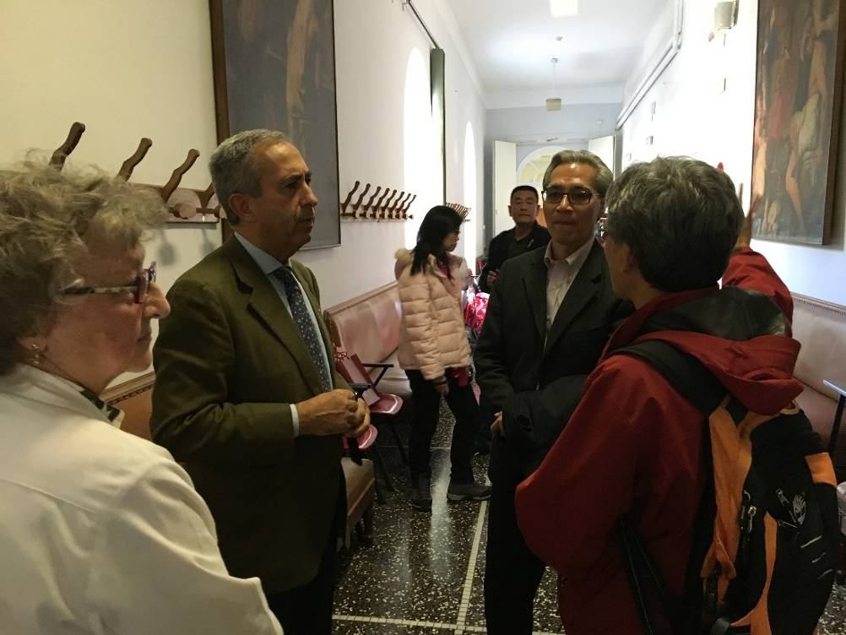
圖90：本院何傳馨副院長（右二）與林國平處長（右一）正與馬丁尼茲養老院院長（左二）討論位於側翼的三件郎世寧油畫作品。

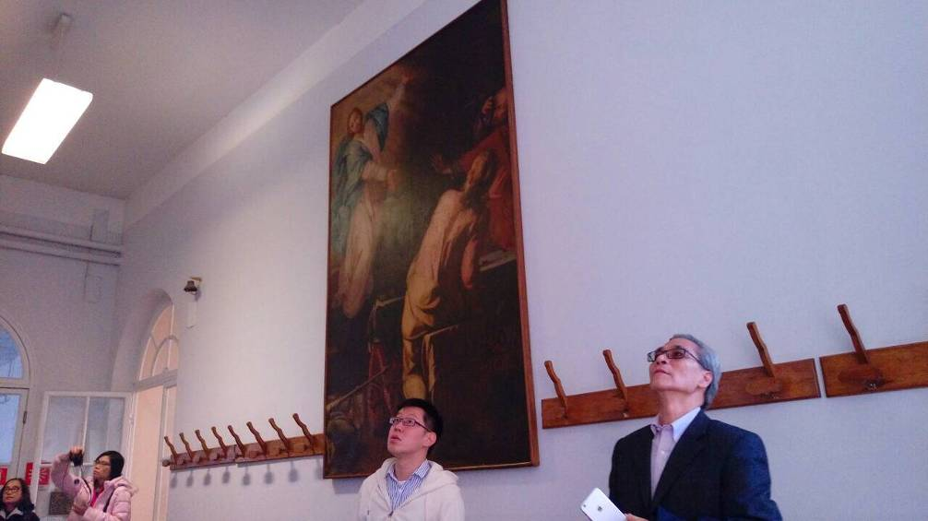
圖91：本院何傳馨副院長（右一）正仰頭觀察郎世寧油畫作品。
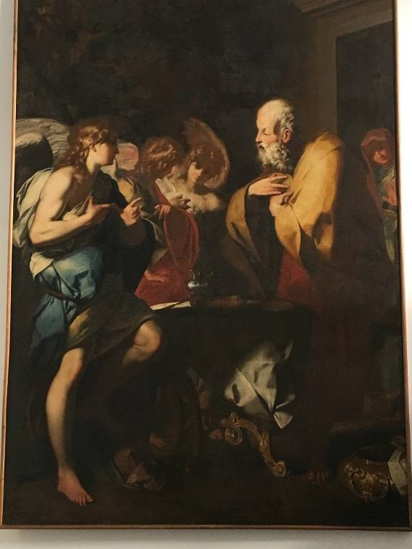 | 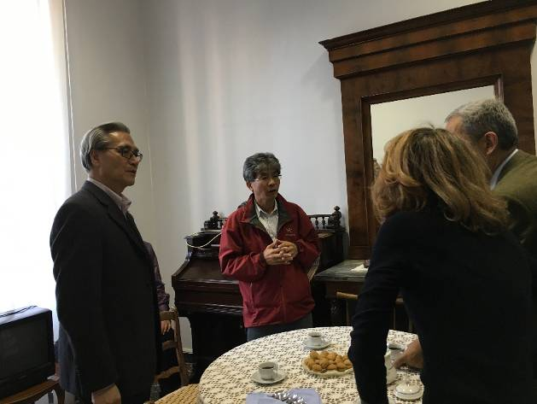
圖92：郎世寧藏於馬丁尼茲養老院其中  一幅畫作〈亞伯拉罕與莎拉〉的狀況。（參訪過程所攝） | 圖93：本院何傳馨副院長（左一）與林國平處長（左二）正與馬丁尼茲養老院院長（右一）及修復師（右二）討論畫作的狀況。

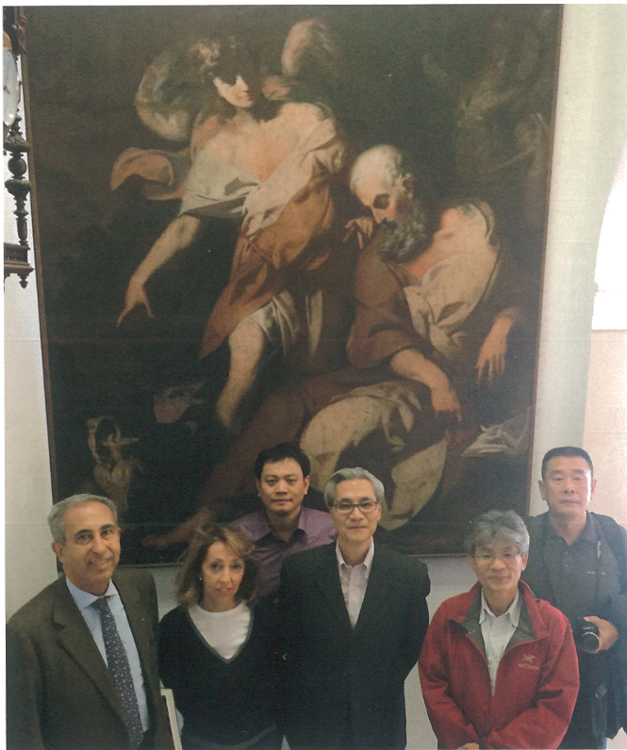
圖94：（前排左起）馬丁尼茲養老院院長、修復師、本院何傳馨副院長、林國平處長、（後排左起）謝俊科副處長、郭鎮武科長。

参、心得
新媒體藝術展結合實體之文物或複製文物，可以提供觀眾多感官、具互動性之藝術體驗，同時也能兼顧傳統參觀形式所具有之氛圍，是當今美術館推動展示及吸引觀眾之利器；惟在設計、布建、維運等方面，往往需面臨比傳統展示更複雜的挑戰，尤其當展覽是移師海外舉行、面臨異文化衝擊、且需於古蹟及宗教場所中布建時，所面臨的困難往往是無法事前預知的，也是過去經驗所無法複製的。本院為提升我國4G建設數位內容之國際能見度、增益我國之科技發展能見度、並同時以文化為主軸推動文化外交，特於義大利佛羅倫斯聖十字大教堂舉辦「藝域漫遊－郎世寧新媒體藝術展」；經由展覽之布建，本院策展團隊之心得如下：
一、推動「4G行動博物館計畫」，應用4G或行動科技強化數位文創的文化底蘊：
郎世寧雖於華人藝術界享有盛名，卻在其家鄉義大利鮮為人知，此次展覽除了介紹郎世寧的畫藝成就與其家鄉認識，更以行動科技或載具為平台工具，使觀眾可以體驗4G/行動科技環境下的數位內容，以參觀展覽的方式，在沉浸於東西方藝術交會的情境下，體驗行動科技和4G科技應用的潛力，見證我國科技新媒體及4G數位內容發展之成果並漸進產生國際能見度。
二、於古蹟內進行新媒體展覽施工佈建需有應變措施：
由於本次新媒體展之主展區位於聖十字大教堂，為佛羅倫斯市重要之古蹟，加上新媒體藝術展本身即需要大量的設備、器材、線路，本身即有相當的重量和空間，加上展覽需要適當的布置，使得策展團隊在布展施工時往往需要隨機應變，或是預先設想各可能因為古蹟而造成的困難。例如，施工布展時，教堂方面即因為入口之台階為古代大理石所構成，不希望裝箱運送的器材重壓於其上；使得策展團隊需要另行設法運入器材；又例如一般展覽都會有大型室外壁貼或羅馬旗，但在該次展出時，均因當地古蹟法規而無法施作，需另行替代宣傳方案。
三、於宗教建物中布展需注意內容及配置：
聖十字教堂雖為重要古蹟，但仍是重要之教堂，不僅仍有宗教之功能，且有重大之象徵意義，因此，在布展施作時，需注意內容及配置上是否尊重對方信仰，這一點需要臨場與教堂方的聯絡窗口密切協調、並充份保持工作上的彈性。例如，在布展過程中，即需要注意教堂中的聖像不可被展出物遮蔽、釘或敲的動作都不可以用在刻有記念人名的石碑上等等。
四、於西方辦展，需顧及展覽內容之東西方融合及交流問題：
郎世寧為耶穌會成員，且為義大利人，故與本次展出合作的聖十字大教堂有所淵源，因此本次展出以新媒體的優勢演繹郎世寧的藝術成就，實為東西方古美術交流的重要契機。然而，畢竟郎世寧的藝術成就主要表現於東方，在義大利當地較少人知、且經由與當地人士互動時發現，義大利當地一般民眾對於新媒體藝術或數位藝術較為陌生，因此，在展出作品的設計、互動性、展出內容的詮釋、是否深入淺出等方面上必需特別留心，並搭配傳統的複製文物作對照，才能讓新媒體的互動性和多媒體特性成為西方人理解清代繪畫的方便法門。
五、新媒體藝術具有科技成份，於古建物內布展需相當之配套措施：
新媒體藝術或數位藝術，具有高度的科技成份，因此在布展上，需要有因應科技需求的配套措施，這些科技布建措施在海外布展時，必需因應迥異於國內環境的挑戰。例如，數位藝術展出需要用到電力，因此計算電力負載上如何計算、如何在古老建物和古城區提供額外的電源，都必需事先規劃或隨機應變；又如科技展出需要精密的準度和平度，然而聖十字教堂為古代建物，地面無法作到和現代建築一樣的平度，且牆面也無法作到真正的垂直和直線；因此，策展團隊需要使用水平儀和測距儀、並以視覺上的平衡設計等方式補救。
六、由於主要觀眾為西方人，需注意展覽內容傳達方式上之設計：
雖然本次新媒體藝術展之展出內容主要為郎世寧畫作之新媒體作品，但由於展出場地位於義大利，且主要觀眾中義大利人或歐洲人佔相當數量，因此，在導覽手冊的設計、文字翻譯、展板內容設計、展區說明之對照等中義翻譯上必需特別注意，尤其國內外語人才較多擅長英日文，擅義大利文者較少，更需注意訪求適當人才進行校對或勘誤。而即便是中義對照正確，在本次展出中也發現，義大利人在視覺設計、字體等方面的需求上，也與我國不同，為達最佳之展出效果，需要注意到類似的設計細節。
七、新媒體藝術在處理古美術內容時，需注意科技選用之議題：
新媒體藝術展，主要係以新科技的體驗性和互動性來詮釋藝術內容，並創造新穎的遊賞經驗，甚至科技的呈現其本身在藝術條件上即已形式具足、可獨立視為藝術作品。因此，古美術內容或題材在結合新媒體時，所不可忽視的問題之一，便是科技選用，包括了為何要使用某一項科技、這一項技術能給觀眾何種新體驗、這一項技術的維護和再現成本是多少、這一項技術用於詮釋此種主題內容是否可行等等議題。尤其新媒體藝術是當代的科技藝術種類之一，而故宮的文物內容為典型的古美術，二者如何適當結合，端視科技選用是否允當。而這有賴於故宮文物內容專家、資訊技術部門、設計團隊等各方面的通力合作，才能達成。

肆、建議及未來展望
基於本次於義大利聖十字大教堂辦理新媒體藝術展之過程及心得，本院策展團隊提出若干建議，以作為將來本院、乃至於國內其它博物館至異國辦理新媒體藝術展在策展、規劃、施工、維運等方面之參考：
一、於古建物內辦理新媒體藝術展需注意古蹟維護及法規：
誠如前述心得部分所提及，於古蹟內布建新媒體藝術展，需注意不可有破壞性施作、在涉及實體物件的作業時，更需注意當地古蹟法規的規範，不能僅單方面由我方自行閉門造車規劃，需尊重並了解當地的法規及程序；此一需求可經由與當地的合作對象來代為溝通，會較為事半功倍。
二、國外展出在策展內容上建議注意異文化的接受度：
本次故宮將郎世寧內容，結合4G等新科技成份，在義大利進行展出；此為故宮近年來在數位藝術、新媒體藝術上少有的海外展，許多步驟和工作內容，均經歷辛苦的試驗，其中也經歷了異文化的衝擊。建議未來如有類似展出，在策展及設計上，應考量異文化的接受方式和理解方式是否與國人一樣、異文化觀眾是否在藝術概念的理解上有其特殊性、宗教信仰和藝術賞析訓練上是否有其獨特性等問題，若能增加此層面考量，或許能加強新媒體藝術展出的效果。
三、新科技在布建上建議未來應加強對科技選用考量：
科技的效果、詮釋、體驗，乃是新媒體藝術的重要環節，尤其當新科技與古美術結合之時，科技選用的作用便顯得至為關鍵。本次郎世寧新媒體藝術展，選用了投影、iBeacon、App、4K影片、軌道電視等技術進行郎世寧繪畫的呈現，是故宮一次較為新穎的海外展嘗試。此次經驗，將可作為未來故宮或其它博物館在規劃海外新媒體藝術展時選用何種科技進行詮釋和展出時的重要參考。
四、國外展出需保持工作及規劃上的彈性：
如同前一章節中所提及的，在教堂及古建物中施工，需顧及法規及宗教上的要求，在工法上需保持彈性，必需隨時因應要求作調整、臨機應變，設法以不同的方法達到原始設計上同樣的效果。因此，建議未來故宮或其它博物館，在面臨需在古建物或宗教場所施工時，需在施工規範或策展規劃上保留彈性運作的空間，以確保施作可以順利完成。
五、海外展出新媒體藝術，需預留海外備品及維運能量：
故宮過去雖有在洛杉磯、巴黎兩地辦理海外新媒體藝術展的經驗，但由於洛杉磯、巴黎兩地均為現代化大都會，且華人人口極多，在臨時購買零附件、器材、物料上較為便利，且僱工及獲得僑民協助較為容易。但在佛羅倫斯則較不具備這些優勢。因此建議未來故宮如前往大都會以外的城市進行海外展出時，最好能預先準備充足的備品，不僅要能夠因應施工期間各種突發狀況所需，更要能準備到足供展出全程期間維運所需。
六、新媒體藝術展，未來需將通訊需求及App結合之規劃納入：
本次故宮之郎世寧新媒體藝術展，已開始結合通訊性的概念於展出之中，特別設計出可應用於佛羅倫斯展場的義大利文版App，並請技術人員於義大利現場安裝、測試iBeacon，義大利的觀眾只要有4G手機，均可使用本App，於展出現場進行互動。有鑑於通訊科技已深入當今社會的日常生活之中，建議未來博物館辦理展出之時，應將通訊、App修正或建置、網頁、社群網站等所需之時間及規劃納入。
七、透過多種語言出版物的規劃和發行，可達到深遠的文化推廣效益：
此次「藝域漫遊－郎世寧新媒體藝術展」導覽手冊，本院結合研究資源，除了詳細說明新媒體作品創作背景理念外，更收錄許多深具學術價值的藝術文獻：本院研究員及義大利貢薩格大學佛羅倫斯分校（Gonzaga-in-Florence）同時也是本展義方策展人的Francesco Vossilla教授撰寫之郎世寧專論文章三篇，因此得以在展覽的視覺展示之外，也提供學術研究的第一手珍貴資料，透過這些文獻，除了增加展覽的深度閱讀，同時也利於傳播知識利用。此導覽手冊以中文、義大利文及英文出版，藉由學術出版物的流通，推廣本院於藝術文化的國際能見度，讓此展達到最深遠的文化推廣效益及目的。此次經驗，可作為未來故宮或其它博物館在規劃海外展覽導覽手冊時的重要參考。

